建设项目环境影响报告表
（生态影响类）
（报批稿）

项目名称：彩61H勘探钻探项目
建设单位（盖章）：中国石油新疆油田分公司勘探事业部
编制日期：2022年10月

中华人民共和国生态环境部制

一、建设项目基本情况
建设项目名称 |  |  | 彩61H勘探钻探项目
项目代码 |  |  | 无
建设单位联系人 |  |  | 郑以华 |  |  | 联系方式 |  | 135****0838
建设地点 |  |  | 新疆维吾尔自治区昌吉回族自治州阜康市
地理坐标 |  |  | 东经：88度22分58.972秒，北纬：44度58分51.167秒
建设项目  行业类别 |  |  | 四十六、专业技术服务  业99陆地矿产资源地质  勘查（含油气资源勘探） |  |  | 用地面积（m²） |  | 14200
建设性质 |  |  | ☑新建（迁建）  □改建  □扩建  □技术改造 |  |  | 建设项目  申报情形 |  | ☑首次申报项目  □不予批准后再次申报项目  □超五年重新审核项目  □重大变动重新报批项目
项目审批（核准/备案）部门 |  |  | 无 |  |  | 项目审批（核准/备案）文号 |  | 无
总投资（万元） |  |  | 1400 |  |  | 环保投资（万元） |  | 137.4
环保投资占比（%） |  |  | 9.8 |  |  | 施工工期 |  | 钻井期45天  试油期90天
是否开工建设 |  |  | ☑否  □是：
专项评价  设置情况 |  |  | 无
规划情况 |  |  | 《新疆维吾尔自治区矿产资源总体规划（2021～2025年）》获中华人民共和国自然资源部批复，审批文号：自然资函〔2022〕1092号。
规划环境影响  评价情况 |  |  | 《新疆维吾尔自治区矿产资源总体规划（2021-2025年）环境影响报告书》通过中华人民共和国生态环境部技术审查，审查意见文号：环审〔2022〕124号。
规划及规划环境影响评价符合性分析 |  |  | 《新疆维吾尔自治区矿产资源总体规划（2021—2025年）》依据矿产资源分布特点及勘察开发现状，按照“深化北疆东疆，加快南疆勘查开发”的总体思路，划分了环准噶尔、环塔里木、阿尔泰、东准噶尔、西准噶尔、东天山、西天山、西南天山、西昆仑、东昆仑—阿尔金等“两环八带”十个勘查开发区。项目位于昌吉回族自治州阜康市地处准噶尔南缘东段，属于《规划》“两环八带”勘查开发布局中的“环准噶尔能源矿产勘查开发区”，同时属于陆地矿产资源地质勘查（含油气资源勘探），符合规划要求；并按照《新疆维吾尔自治区矿产资源总体规划（2021-2025年）环境影响报告书》要求对采出物开采过程中的废气、废水、噪声、固体废物采取相应的治理措施，对实施过程中产生的生态影响采取有效的减缓措施，符合《报告书》的要求。
其他符合性分析 | 产业政策 |  | 属于《产业结构调整指导目录》（2019年本）中的第一类鼓励类——七、石油、天然气——1、常规石油、天然气勘探与开采，符合国家产业政策。
其他符合性分析 | 昌吉回族自治州“三线一单”生态环境分区管控方案 | 生态保护红线 | 根据《新疆维吾尔自治区“三线一单”生态环境分区管控方案》（新政发〔2021〕18号）以及关于《昌吉回族自治州“三线一单”生态环境分区管控方案及生态环境准入清单》的公告（昌州政办发〔2021〕41号），井位在阜康市生态环境一般管控单元（编号：ZH65230230001，与《昌吉回族自治州“三线一单”环境管控单元分类图》的关系见附图1），不涉及生态保护红线，不涉及《自然资源部 生态环境部 国家林业和草原局关于加强生态保护红线管理的通知（试行）》（自然资源发〔2022〕142号）中的要求。
其他符合性分析 | 昌吉回族自治州“三线一单”生态环境分区管控方案 | 环境质量底线 | 项目无运营期，钻试产生的污染影响多为短期影响，随施工结束而停止，对区域环境质量影响小，不会突破区域环境质量底线。
其他符合性分析 | 昌吉回族自治州“三线一单”生态环境分区管控方案 | 资源利用上线 | 建设过程中仅消耗少量新鲜水和柴油，新鲜水从彩南作业区拉运，不开采地下水；柴油外购，由罐车拉运至井场，用量均在可承受范围内，不会突破区域资源利用上线。
其他符合性分析 | 昌吉回族自治州“三线一单”生态环境分区管控方案 | 生态准入清单 | 管控要求 |  |  |  | 相符性
其他符合性分析 | 昌吉回族自治州“三线一单”生态环境分区管控方案 | 生态准入清单 | 空间布局约束 |  | 执行自治区总体准入要求中关于一般环境管控单元的准入要求（表2-4 A7.1）。 |  | 项目属于矿产资源地质勘查，无运营期，符合A7.1要求。
其他符合性分析 | 昌吉回族自治州“三线一单”生态环境分区管控方案 | 生态准入清单 | 污染物排放管控 |  | 执行自治区总体准入要求中关于一般环境管控单元的准入要求（表2-4 A7.2）。 |  | 仅有钻试期，无运营期，不涉及总量控制指标，符合A7.2要求。
其他符合性分析 | 昌吉回族自治州“三线一单”生态环境分区管控方案 | 生态准入清单 | 环境风险防控 |  | 执行自治区总体准入要求中关于一般环境管控单元的准入要求（表2-4 A7.3）。 |  | 施工期井场内采用符合规范的防渗措施，废水和固体废物均得到妥善处理，不会对地下水环境产生不利影响，不会向土壤排放有毒有害物质以及含量超标的污水、污泥。符合A7.3要求。
其他符合性分析 | 昌吉回族自治州“三线一单”生态环境分区管控方案 | 生态准入清单 | 资源利用效率 |  | 执行自治区总体准入要求中关于一般环境管控单元的准入要求（表2-4 A7.4）。 |  | 建设过程中会消耗一定量的柴油和新鲜水，资源消耗量总体相对区域资源利用总量较少。符合A7.4要求。
其他符合性分析 | 主体功能区划 |  |  | 阜康市位于《新疆维吾尔自治区主体功能区规划》天山北坡地区重点开发区，属于具有一定经济基础，资源环境承载能力较强，发展潜力较大。该功能区定位是：我国面向中亚、西亚地区对外开放的陆路交通枢纽和重要门户，全国重要的能源基地，我国进口资源的国际大通道，西北地区重要的国际商贸中心、物流中心和对外合作加工基地，石油天然气化工、煤电、煤化工、机电工业及纺织工业基地。项目属于常规石油勘探类，符合主体功能区开发管制原则。
其他符合性分析 | 生态环境保护法律法规的符合性分析  （1）本项目的建设符合《新疆生态保护“十四五”规划》相关要求，详见下表。  表1 与《新疆生态保护“十四五”规划》的相符性分析  （2）本项目符合《新疆维吾尔自治区煤炭石油天然气开发环境保护条例》相关要求，详见下表。  表2 与《新疆维吾尔自治区煤炭石油天然气开发环境保护条例》的相符性分析  （3）本项目符合《进一步加强石油天然气行业环境影响评价管理的通知》相关要求，详见下表。  表3 本项目与《关于进一步加强石油天然气行业环境影响评价管理的通知》的相符性分析  （4）本项目符合《昌吉州生态环境保护“十四五”规划》相关要求，详见下表。  表4 与《昌吉州生态环境保护“十四五”规划》的相符性分析  （5）本项目符合《石油天然气开采业污染防治技术政策》相关要求，详见下表。  表5 与《石油天然气开采业污染防治技术政策》的相符性分析  续表5 与《石油天然气开采业污染防治技术政策》的相符性分析  （6）与《新疆维吾尔自治区重点行业环境准入条件（修订）》符合性分析。  “条件”提出，一切开发建设活动应符合国家、自治区主体功能区规划、自治区和各地颁布实施的生态环境功能区划和生态红线规划、国民经济发展规划、产业发展规划、城乡总体规划、土地利用规划等相关规划及重点生态功能区负面清单要求,符合区域或产业规划环评要求。禁止在自然保护区、世界自然遗产地、风景名胜区、森林公园、地质公园、重要湿地、饮用水水源保护区等重点保护区域内及其它法律法规禁止的区域进行污染环境的任何开发活动。存在环境风险的建设项目，提出有效的环境风险防范措施及环境风险应急预案编制原则和要求，纳入区域环境风险应急联动机制。各类工业园区和工业聚集区应设立环境应急管理机构，编制环境风险应急预案，并具备环境风险应急救援能力。  项目开发建设符合《新疆维吾尔自治区主体功能区规划》要求，临时占地范围内不涉及自然保护区、世界自然遗产地、风景名胜区、森林公园、地质公园、重要湿地、饮用水水源保护区等重点保护区域；施工前办理临时占地手续并按照相关补偿要求进行补偿；环境风险防范执行《新疆油田公司勘探事业部突发环境事件应急预案》，同时落实新疆油田公司已有的健康、安全与环境（HSE）管理体系。
  序号 | 《规划》中相关规定 |  | 本项目采取的相关措施 | 分析结论
  1 | 落实“三线一单”生态环境分区管控要求，守住生态保护红线、环境质量底线和资源利用上线，实施生态环境准入清单管控 |  | 本项目不涉及生态保护红线，不会突破区域环境质量底线，不会突破区域资源利用上线 | 符合
  2 | 强化车油路联合管控。加强车辆环保管理，推进油品配套升级。加大油品销售的监管力度，加强油品质量监督检查，严厉打击非法生产、销售不合格油品行为，对于限期不达标的成品油加油站，依法整治或关停 |  | 施工过程中堆放的土方压实并采用苫布遮盖，加强车辆环保管理，使用合规油品，按照限速行驶，不在大风天施工，减少扬尘的产生 | 符合
  3 | 严格保护优先保护类农用地，确保其面积不减少、土壤环境质量不下降 | 本项目占地类型为其他草地，根据《土地利用现状分类》（GB/T 21010—2017）相关要求，属于未利用地 |  | 符合
  4 | 固体废物收集、贮存、处理处置设施应按照标准要求采取防渗措施 | 钻井液不落地设备分理出的水基钻井液进岩屑专用方罐，方罐底部采用HDPE防渗膜进行防渗，其防渗系数不低于1×10⁻⁷cm/s |  | 符合
  5 | 强化危险废物全过程环境监管。建立健全各类危险废物重点监管单位清单，全面实行危险废物清单化管理。督促各类危险废物产生单位和经营单位依法申报危险废物产生处置情况，报备管理计划，做好信息公开工作，规范运行危险废物转移联单 | 施工期间应按照《危险废物环境管理指南 陆上石油天然气开采》中的相关要求进行环境管理，落实污染环境防治责任制度、危险废物识别标志制度、危险废物管理计划制度、危险废物管理台账及申报制度以及危险废物转移联单制度 |  | 符合
  序号 | 《条例》中相关规定 | 本项目采取的相关措施 | 分析结论
  1 | 禁止在水源涵养区、地下水源、饮用水源、自然保护区、风景名胜区、森林公园、重要湿地及人群密集区等生态敏感区域内进行煤炭、石油、天然气开发 | 项目区无上述环境敏感区 | 符合
  2 | 煤炭、石油、天然气开发项目实行环境监理，其大气、水体、固体废物等污染防治设施与主体工程同时设计、同时施工、同时投产使用 | 钻井及试油工程结束后环境影响即消失，无运营期，施工期的环境管理主要依托油田公司的HSE管理体系 | 符合
  3 | 开发单位应当对污染物排放及对周围环境的影响进行环境监测，接受环境保护主管部门的指导，并向社会公布监测情况 | 本项目主要为施工期，施工期产生的污染物随施工期的结束而消失，不会对周围环境产生明显影响，无运营期，无需进行环境监测 | 符合
  4 | 石油、天然气开发单位钻井和井下作业应当使用无毒、低毒钻井液，对已使用的有毒钻井液应当回收利用并做无害化处置，防止污染环境。对钻井作业产生的污水应当进行回收，经处理达标方可回注，未经处理达标的污水不得回注或者外排。对钻井作业产生的污油、废矿物油应当回收处理 | 采用水基钻井液，钻井液经不落地系统分离后回用；钻井过程无废水产生，试油过程产生的试油废水由专用罐车拉运至彩南联合站采出水处理系统进行处理，处理后水质达到《碎屑岩油藏注水水质推荐指标及分析方法》（SY/T5329-2012）中相关标准后，全部用于回注油藏 | 符合
  5 | 石油、天然气开发单位应当采取保护性措施，防止油井套管破损、气井泄漏，污染地下水 | 钻井过程中使用水泥固井，一开下表层套管，二开下入技术套管，三开下入油层套管，有效的将含水层与井筒分隔开 | 符合
  6 | 煤炭、石油、天然气开发过程中产生的伴生气、有毒有害气体或者可燃性气体应当进行回收利用；不具备回收利用条件的，应当经过充分燃烧或者采取其他防治措施，达到国家或者自治区规定的排放标准后排放 | 试油期产生的伴生气的量不稳定，不具备回收利用条件，经排气管线排至点火装置点燃充分燃烧后排放 | 符合
  7 | 煤炭、石油、天然气开发单位应当制定突发环境事件应急预案，报环境保护主管部门和有关部门备案。发生突发环境事件的，应当立即启动应急预案，采取应急措施，防止环境污染事故发生 | 本项目归属中国石油新疆油田勘探事业部管辖，项目实施后需纳入《新疆油田公司勘探事业部突发环境事件应急预案》 | 符合
  序号 | 《通知》中相关规定 | 本项目采取的相关措施 | 分析结论
  1 | 项目环评应当深入评价项目建设、运营带来的环境影响和环境风险，提出有效的生态环境保护和环境风险防范措施。滚动开发区块产能建设项目环评文件中还应对现有工程环境影响进行回顾性评价，对存在的生态环境问题和环境风险隐患提出有效防治措施。依托其他防治设施的或者委托第三方处置的，应当论证其可行性和有效性 | 本项目为油气资源勘查项目，在报告中对项目建设带来的环境影响提出了对应的防治措施，对生态环境保护和环境风险提出了有效的防范措施。对依托工程的依托可行性进行了分析 | 符合
  2 | 油气企业应当切实落实生态环境保护主体责任，进一步健全生态环境保护管理体系和制度，充分发挥企业内部生态环境保护部门作用，健全健康、安全与环境（HSE）管理体系，加强督促检查，推动所属油气田落实规划、建设、运营、退役等环节生态环境保护措施 | 本项目实施过程中，将根据中国石油新疆油田分公司在环境管理上建立的健康、安全与环境管理体系（HSE管理体系），落实各项环保和安全措施，减少项目开发对周围环境的影响 | 符合
  3 | 未确定产能建设规模的陆地油气开采新区块，建设勘探井应当依法编制环境影响报告表。确定产能建设规模后，原则上不得以勘探名义继续开展单井环评。勘探井转为生产井的，可以纳入区块环评 | 本项目为勘探井建设项目，位于未确定产能建设规模的陆地油气开采新区块，应当编制环境影响报告表 | 符合
  4 | 油气开采产生的废弃油基泥浆、含油钻屑及其他固体废物，应当遵循减量化、资源化、无害化原则，按照国家和地方有关固体废物的管理规定进行处置。鼓励企业自建含油污泥集中式处理和综合利用设施，提高废弃油基泥浆和含油钻屑及其处理产物的综合利用率 | 钻井过程中不使用油基钻井液，井场设置不落地设备，用于分离钻井液和钻井岩屑；水基钻井岩屑，由岩屑处置单位拉运进行处理；岩屑堆放场地四周设围堰，围堰及岩屑堆放场地底部均铺设HDPE防渗膜。 | 符合
  序号 | 《规划》中相关规定 | 本项目采取的相关措施 | 分析结论
  1 | 将生态保护红线、环境质量底线、资源利用上线的硬约束落实到环境管控单元，建立差别化的生态环境准入清单，加强“三线一单"成果在政策制定、环境准入、执法监管等方面的应用 | 本项目不涉及生态保护红线，不会突破区域环境质量底线，不会突破区域资源利用上线 | 符合
  2 | 强化水资源刚性约束，深入推进最严格水资源管理制度，严守水资源开发利用控制、用水效率控制和水功能区限制纳污"三条红线"，严格实行区域用水总量和强度控制，强化节水约束性指标管理 | 井场设钻井液不落地设备，分离出的液相全部回用于钻井 | 符合
  3 | 推进地表水与地下水协同防治。统筹区域地表水、地下水生态环境监管 | 钻井过程无废水产生，试油过程产生的试油废水由专用罐收集，拉运至彩南联合站采出水处理系统进行处理，不外排；钻井过程中使用水泥固井，一开下表层套管，二开下入技术套管，三开下入油层套管，有效的将含水层与井筒分隔开保护地下水不受污染 | 符合
  4 | 以北部沙漠防风固沙生态维护区、中部平原农田防护人居环境维护区和南部山地水源涵养生态维护区3个水土保持分区为基础，划分重点预防范围和重点治理范围 | 阜康市为国家级水土流失重点治理区，已提出了相应的水土保持措施，可将项目引起的水土流失的程度降低到最小限度 | 符合
  5 | 加强生态环境应急管理。实施企业环境应急预案电子化备案，完成昌吉市政府突发环境事件应急预案修编。 | 本项目归属中国石油新疆油田勘探事业部管辖，项目实施后需纳入《新疆油田公司勘探事业部突发环境事件应急预案》 | 符合
  序号 | 《技术政策》中相关规定 | 本项目采取的相关措施 | 分析结论
  1 | 在钻井过程中，鼓励采用环境友好的钻井液体系；配备完善的固控设备，钻井液循环率达到95%以上；钻井过程产生的废水应回用 | 采用水基钻井液，钻井井场设钻井液不落地设备，分离出的液相回用于钻井，钻井过程无废水产生；试油废水由专用罐车拉运至彩南联合站采出水处理系统进行处理 | 符合
  序号 | 《技术政策》中相关规定 | 本项目采取的相关措施 | 分析结论
  2 | 在钻井和井下作业过程中，鼓励污油、污水进入生产流程循环利用，未进入生产流程的污油、污水应采用固液分离、废水处理一体化装置等处理后达标外排 | 井场设钻井液不落地设备，分离出的液相回用于钻井；钻井过程无废水产生，试油过程产生的试油废水由专用罐收集，拉运至彩南联合站采出水处理系统进行处理，不外排 | 符合
  3 | 在井下作业过程中，酸化液和压裂液宜集中配制，酸化残液、压裂残液和返排液应回收利用或进行无害化处置，压裂放喷返排入罐率应达到100%。酸化、压裂作业和试油（气）过程应采取防喷、地面管线防刺、防漏、防溢等措施 | 本项目在压裂过程中不使用酸化压裂液，压裂结束后压裂返排液与其他采出物一同进入地面方罐，由专用罐车拉运至彩南联合站原油处理系统处理 | 符合
  4 | 固体废物收集、贮存、处理处置设施应按照标准要求采取防渗措施 | 钻井液不落地设备分理出的水基钻井液进岩屑专用方罐，由岩屑处置单位拉运进行处理，满足相关要求后进行综合利用 | 符合
  5 | 油气田企业应对勘探开发过程进行环境风险因素识别，制定突发环境事件应急预案并定期进行演练。应开展特征污染物监测工作，采取环境风险防范和应急措施，防止发生由突发性油气泄漏产生的环境事故 | 本项目归属中国石油新疆油田勘探事业部管辖，项目实施后需纳入《新疆油田公司勘探事业部突发环境事件应急预案》 | 符合

二、建设内容
地理位置 | 彩61H井位于新疆维吾尔自治区昌吉回族自治州阜康市，井位坐标见表6。西距彩南公寓1.9km，西南距彩南联合站2.1km，南距阜康市中心城区约97.3km，位置关系见附图2。  表6 拟部署勘探井情况一览表
  井号 | 目的层 | 垂深（m） | 水平长（m） | 井型 | 经纬度坐标
  彩61H | 西山窑组  J₂x2 | 2122 | 1906 | 水平井 | 88°22′58.972″ | 44°58′51.167″
项目组成及规模 | 为满足白家海地区深入勘探的需要，在区域范围内进行储层横向展布和油气分布规律分析，寻找隐蔽型圈闭，以侏罗系、石炭系为主要目的层计划部署彩61H井。工程组成情况详见表7。  表7 工程组成一览表  续表7 工程组成一览表
  工程组成 | 工程内容
  主体工程 | 钻前工程 | 井场平整、设备进场、生活营地建设等活动。
  主体工程 | 钻井工程 | 彩61H为三开水平井，钻井总进尺4028m，钻井期45天，施工人数35人。
  主体工程 | 试油工程 | 对完钻井进行通井、洗井、试压、射孔、压裂、求产等工序并配套试油设备，记录油气产量；试油周期90天，施工人数2人。
  公用工程 | 供配电 | 井场用电由柴油发电机供给。
  公用工程 | 给排水 | 洗井和生活用水由罐车从彩南作业区拉运；洗井废水排至井场储罐内，送至彩南联合站采出水处理系统处理；生活污水排至生活营地内的临时储集防渗池，定期由吸污车清运至吉木萨尔县污水处理厂。
  公用工程 | 道路 | 探临道路为长50m，宽7m的砂石路面。
  环保工程 | 放喷设施 | 在井场左右两侧各设置1条放喷管线，预留应急放喷池位置。
  环保工程 | 钻井岩屑 | 井场设钻井液不落地设备1套。
  环保工程 | 生活垃圾 | 井场及生活营地设垃圾箱。
  环保工程 | 危险废物 | 场地清理阶段产生废防渗材料交由具有相应危废处置资质的单位负责接收、转运以及处置。
  环保工程 | 伴生气 | 试油期伴生气通过排气管线燃烧放空。
  环保工程 | H₂S监测 | 井场按规范设置H₂S监测仪。
  环保工程 | 生态措施 | 场地清理土壤集中堆放，施工结束后用于场地平整。
  环保工程 | 噪声 | 设备底部进行基础减震。
  工程组成 | 工程内容
  环保工程 | 防渗工程 | 在井场各类储罐、发电机、材料堆场、岩屑储罐等关键区域均采用防渗膜防渗。
  依托工程 | 洗井废水、压裂返排液 | 罐车送至彩南联合站采出水处理系统处理。
  依托工程 | 采出物 | 罐车送至彩南联合站原油处理系统处理。
  依托工程 | 生活垃圾 | 井场及生活营地设垃圾箱，最终送至吉木萨尔县生活垃圾填埋场填埋处置。
  依托工程 | 生活污水 | 定期由吸污车清运至吉木萨尔县污水处理厂。
  依托工程 | 水基岩屑 | 委托岩屑处置单位进行处置。
  依托工程 | 危险废物 | 场地清理阶段产生废防渗材料交由具有相应危废处置资质的单位负责接收、转运以及处置。
  储运工程 | 钻井液罐、柴油储罐、材料堆放区。
总平面及现场布置 | 1、钻井期井场平面布置  钻井期井场布置有值班房、钳工房、录井房、配电房、发电房、罐区、不落地系统等，井场平面布置如附图3所示。  2、试油期井场平面布置  试油期井场布置井口方罐、发电机房、值班房、井口放喷管线、消防沙箱等设施并设置紧急集合点，平面布置见附图4。
施工方案 | 勘探井目的是探明区域含油气性质和储层分布，扩大勘探成果，分为钻井、试油、完井三部分。  1、钻井施工方案  （1）钻前准备  包括井场平整、铺垫、钻机基础建设，生活营地和井场探临道路建设，以及设备进场。  （2）钻井工程  ①钻井流程  钻前准备工作完成后，开始钻井。钻井是破岩和加深井眼的过程。埋设导管后下钻，钻达下表层套管深度后，下入表层套管并固井试压，然后继续钻进，安全钻达目标深度后下技术套管，以油层套管完井，根据钻井设计要求，及时进行测井、录井、固井等其他作业。  ②井身结构  彩61H井为三开水平井，如表8和附图5所示。  表8 井身结构设计数据表  ③钻井设备  钻井设备包括提升系统、循环系统、动力系统、控制系统、仪器仪表等，详见表9所示。  表9 钻井主要设备一览表  ④钻井液体系  钻井使用非磺化水基钻井液，一开主要成分为坂土、CMC等，二开以及三开水基钻井液主要成分为包被剂、降滤失剂、坂土等，钻井过程中约使用920m³钻井液，水基钻井液由钻井液公司统一配置，由罐车拉运至井场，钻井过程中不在现场配置钻井液，各井段用量见表10。  表10 钻井液用量一览表  ⑤压裂液  试油期压裂液使用量约16000m³，主要成分为羟丙基胍胶、KCl及过硫酸钠等。  2、试油施工方案  在钻井施工完毕后对目的层进行试油作业。包括通井（用钻杆或油管带通井规下入井内，清除井壁上附着的固体物质，如钢渣、固井残留水泥等，同时检查套管是否有影响试油工具通过的弯曲等）、洗井（使用泵注设备，利用洗井液，通过井内管柱内外循环，清除套管壁杂物等）、试压（用气体或液体介质，对地面流程、井口设备、井下套管等进行耐压程度检验）、射孔（利用专用设备和射孔枪，对套管和井壁进行射孔，建立地层与井筒之间的通道）、压裂（用泵车将压裂液挤入油层，当把油层压出许多裂缝后，加入支撑剂，如石英砂等，充填进裂缝，提高油层的渗透能力）等操作，然后在井口安装分离器，对获取的地层油、气、水进行取样。采出物进入地面方罐，伴生气通过地面排气管线线燃烧放空。  钻井及试油期总体工艺流程见图1。  图1 工艺流程和产污环节示意图  3、完井施工方案  试油作业结束后，若该井具备商业开采价值，则对其进行关井，后期根据油田开发要求转为开采井，若转为生产井需另行办理环评手续，在取得环评手续后方可进行施工。如该井不具备开采价值，则对地面设施进行拆除，对井口按照《废弃井及长停井处置指南》（SY/T 6646-2017）进行封井作业。撤去所有生产设施（包括钻杆以及钻头等），平整并清理井场，将生活垃圾等废弃物清理干净。  4、施工周期及组织定员  彩61H井钻井期45天，施工人数35人；试油期90天，施工人数2人。  5、能源物料消耗  施工期间主要物料消耗为钻井液、压裂液、柴油、水等，消耗情况如表11所示。  表11 井场主要物料用量一览表
  井位编号 | 开钻程序 | 钻头尺寸(mm) | 井深(m) | 套管尺寸(mm) | 水泥浆返高（m）
  彩61H | 一开 | 444.5 | 400 | 339.7 | 地面
  彩61H | 二开 | 311.15 | 2122 | 244.5 | 1000
  彩61H | 三开 | 215.9 | 4028 | 139.7 | 2000
  序号 | 名 称 | 型 号 | 备注
  1 | 钻 机 | ZJ50D | 1台
  2 | 井 架 | JJ315/43A | 1台
  3 | 钻井泵 | F-1600 | 2台
  4 | 钻井液罐 | 总容积≥220m³ | 1套
  5 | 柴油机 | 12V190B | 3台
  6 | 发电机 | PZ8V-190D-2 | 2台
  7 | 钻井液不落地系统 | / | 1套
  8 | 井控系统 | 二开、三开 | 2套
  9 | 硫化氢检测仪 | 便携式 | ≥1台
  10 | 液压大钳 | / | 1套
  11 | 柴油储罐 | 20m³ | 1座
  井号 | 钻井液性质 | 开钻次序 | 钻井液体系 | 钻井液用量（m³） | 合计（m³）
  彩61H | 水基钻井液 | 一开 | 坂土+CMC | 208 | 208
  彩61H | 水基钻井液 | 二开 | 包被剂、降滤失剂、坂土 | 450 | 712
  彩61H | 水基钻井液 | 三开 | 包被剂、降滤失剂、坂土 | 262 | 712
  物料名称 |  | 单位 | 用量
  水基钻井液 |  | m³ | 920
  压裂液 |  | m³ | 16000
  新鲜用水 | 洗井用水 | m³ | 300
  新鲜用水 | 生活用水 | m³ | 35
  新鲜用水 | 总计 | m³ | 335
  柴 油 |  | t | 144
其他 | 无

三、生态环境现状、保护目标及评价标准
生态环境现状 | 1、新疆维吾尔自治区主体功能区规划  本项目所在的阜康市位于《新疆维吾尔自治区主体功能区规划》中的国家级重点开发区域（天山北坡地区），具有一定的经济基础，资源环境承载能力较强，发展潜力较大。  2、生态功能区划  根据《新疆生态功能区划简表》，项目所属生态功能区的主要生态服务功能、主要生态环境问题、主要保护目标和主要发展方向等内容详见表12。  表12 生态功能区划细则  3、生态环境现状  （1）植被现状  井位所在区域植被类型为梭梭荒漠，梭梭属于沙丘间低地常见乔灌木，群落中植株一般高约0.5～1m，最高可达1.5～2m；周边区域植被覆盖度在5%左右。根据《新疆维吾尔自治区重点保护野生植物名录》可知，梭梭为自治区Ⅰ级保护植物，是典型的荒漠植物及优良固沙植物。伴生种多为一年生盐生类植物，如猪毛菜、假木贼、盐爪爪等，植被类型图见附图6。  （2）野生动物  该地区仅分布一些爬行类、啮齿类的小型动物，如快步麻蜥、荒漠麻蜥、子午沙鼠、大沙鼠、小家鼠等，无国家及自治区级保护动物分布。  （3）土地利用类型  彩61H井临时占地范围内的土地利用类型为未利用地中其他草地，土地利用类型图见附图7，土壤类型图见附图8。  （4）土地沙化现状  根据《新疆第五次沙化土地监测报告》可知，项目位于古尔班通古特沙漠东部，土地沙化类型为固定沙地，见附图9。  4、水土流失现状  本项目位于昌吉回族自治州阜康市北部荒漠区，根据《新疆昌吉州水土保持规划（2020-2030）》属于国家级水土流失重点治理区，该区域水土流失类型以风力侵蚀为主，侵蚀程度为轻度。  5、区域环境质量现状  项目周边无地表水体，产生废水间接排放，评价等级为三级B；50m内无声环境敏感目标，属于2类声环境功能区评价等级为二级；地下水属于Ⅳ类项目；土壤属于Ⅳ类建设项目，参照《建设项目环境影响报告表编制技术指南（污染影响类）》（试行）及相关环境影响评价技术导则，仅对大气环境质量现状进行调查评价。根据生态环境部环境工程评估中心发布的“环境空气质量模型技术支持服务系统”相关数据，2021年项目所在区域昌吉回族自治州六项基本污染物中，SO₂、NO₂、CO、O₃的现状浓度均符合《环境空气质量标准》（GB3095-2012）二级标准。PM_{2.5}、PM₁₀的现状浓度超标。项目区为环境空气质量不达标区，相关数据见表13  表13 大气质量及评价结果一览表
  生态功能分区单元 | 生态区 | Ⅱ 准噶尔盆地温性荒漠与绿洲农业生态区
  生态功能分区单元 | 生态亚区 | Ⅱ₃准噶尔盆地中部固定、半固定沙漠生态亚区
  生态功能分区单元 | 生态功能区 | 23.古尔班通古特沙漠化敏感及植被保护生态功能区
  主要生态服务功能 |  | 沙漠化控制、生物多样性维护
  主要生态环境问题 |  | 人为干扰范围扩大、工程建设引起沙漠植被破坏、鼠害严重、植被退化、沙漠化构成对南缘绿洲的威胁
  主要生态敏感因子、敏感程度 |  | 生物多样性及其生境高度敏感，土地沙漠化极度敏感，土壤侵蚀高度敏感、土壤盐渍化轻度敏感
  主要保护目标 |  | 保护沙漠植被、防止沙丘活化
  主要保护措施 |  | 对沙漠边缘流动沙丘、活化沙地进行封沙育林、退耕还林（草），禁止樵采和放牧，禁止开荒
  主要发展方向 |  | 维护固定、半固定沙漠景观与植被，治理活化沙丘，遏制蔓延
  监测因子 | 年评价指标 | 现状浓度  （μg/m³） | 标准值  （μg/m³） | 占标率  （%） | 达标情况
  SO₂ | 年平均值 | 11 | 60 | 18.3 | 达标
  NO₂ | 年平均值 | 35 | 40 | 87.5 | 达标
  PM₁₀ | 年平均值 | 84 | 70 | 120 | 不达标
  PM_{2.5} | 年平均值 | 54 | 35 | 154 | 不达标
  CO | 百分位上日平均质量浓度 | 2.6（mg/m³） | 4（mg/m³） | 65.0 | 达标
  O₃ | 百分位上8h平均质量浓度 | 138 | 160 | 86.3 | 达标
与项目有关的原有环境污染和生态破坏问题 | 本项目为新建项目，不存在原有环境污染和生态破坏问题。
生态环境保护目标 | 评价等级 | 环境要素 |  | 判定依据 |  |  |  |  | 评价等级 |  | 评价范围
生态环境保护目标 | 评价等级 | 生态 |  | 项目仅有施工期，在施工过程中对生态完整性以及生物多样性造成直接、间接影响的区域为临时占地范围内，不会对临时占地范围外造成影响，临时占地面积14200m²，征用时间约2年，施工结束后及时清理平整，土地利用类型不会有明显改变，占地范围内不涉及其他国家公园、自然保护区、世界自然遗产、重要生境、自然公园、生态保护红线等生态敏感区；除占地范围内生态保护目标为盖度5%的梭梭以及水土流失重点治理区，除此之外无天然林、公益林、湿地等其他生态保护目标分布；地表水评价等级为三级B。 |  |  |  |  | 三级 |  | 项目占地范围
生态环境保护目标 | 评价等级 | 大气 |  | 施工期短暂且无运营期，试油结束后大气环境影响随即消失 |  |  |  |  | 三级 |  | 不设置评价范围
生态环境保护目标 | 评价等级 | 地表水 |  | 废水间接排放 |  |  |  |  | 三级B |  | 不设置评价范围
生态环境保护目标 | 评价等级 | 地下水 |  | Ⅳ类项目 |  |  |  |  | / |  | 不设置评价范围
生态环境保护目标 | 评价等级 | 声环境 |  | 2类声环境功能区 |  |  |  |  | 二级 |  | 井场外延200m的范围
生态环境保护目标 | 评价等级 | 土壤环境 |  | Ⅳ类建设项目 |  |  |  |  | / |  | 不设置评价范围
生态环境保护目标 | 评价等级 | 环境风险 |  | 钻井期井场危险物质为柴油，最大储存量约20t。试油期伴生气、原油产生量少，远低于其对应的临界量，危险物质主要为柴油，井场发电机配套柴油储罐最大容量约20t。分别对钻井期及试油期危险物质数量于临界量比值（Q值）进行计算，得出钻井期Q=0.008，试油期Q=0.008。项目钻井期、试油期Q＜1，风险潜势为Ⅰ。 |  |  |  |  | 简单分析 |  | 不设置评价范围
生态环境保护目标 | 保护目标 | 保护要素 |  | 保护对象 |  | 数量规模 |  | 距离 |  | 方位 | 保护级别
生态环境保护目标 | 保护目标 | 生态环境 |  | 梭梭 |  | 盖度5% |  | 占地范围内 |  |  | 自治区Ⅰ级保护植物
生态环境保护目标 | 保护目标 |  |  | 野生植物 |  |  |  |  |  |  | 禁止踩踏、碾压、砍伐
生态环境保护目标 | 保护目标 |  |  | 水土流失重点治理区 |  | 项目占地范围内 |  |  |  |  | 国家级区级水土流失重点治理区
评价  标准 | 环境要素 |  |  |  |  |  | 执行标准
评价  标准 | 环境质量标准 |  | 环境空气 |  | 基本污染物 |  | 《环境空气质量标准》（GB3095-2012）  二级
评价  标准 |  |  | 声环境 |  | 噪声 |  | 《声环境质量标准》（GB 3096-2008）  2类
评价  标准 | 污染排放标准 |  | 废气 |  | 施工期发电机废气 |  | 《大气污染物综合排放标准》（GB 16297-1996）
评价  标准 |  |  |  |  | 非甲烷总烃 |  | 《陆上石油天然气开采工业大气污染物排放标准》（GB39728-2020）
评价  标准 |  |  | 噪声 |  | 施工期井场噪声 |  | 《建筑施工场界环境噪声排放标准》（GB12523-2011）
评价  标准 | 控制  标准 |  | 一般固废 |  | 水基岩屑 |  | 《一般工业固体废物贮存和填埋污染控制标准》（GB18599-2020）
评价  标准 |  |  | 危险废物 |  | 废防渗材料 |  | 《危险废物贮存污染控制标准》  （GB18597-2001）  《危险废物收集贮存运输技术规范》（HJ2025-2012）
其他 | 本项目钻试周期短，污染物产生量少，钻试期结束后污染物停止排放，故不提出总量控制指标。

四、生态环境影响分析
施工期生态环境影响分析 | 1、生态环境影响分析  （1）占地分析  本项目占地施工作业范围主要包括探临道路、井场、放喷管线、生活营地等，总计14200m²，均为临时占地，目前临时征地相关手续正在办理中，占地类型为其他草地，井场占地情况见表14。  表14 工程占地一览表  （2）对植被的影响分析  钻前工程建设及各施工阶段的人类活动是造成植被破坏的主要原因，对植被主要影响形式为探临道路铺设以及施工阶段清场过程中对土地的占用，使地表植被在施工过程中因碾压被清理。施工时尽量避开植被密集区域，尤其是自治区Ⅰ级保护植物——梭梭。地表结构较施工前发生了较大的变化，植被将会在施工结束后逐步恢复。  （3）对野生动物的影响分析  项目的实施对野生动物的影响主要分为直接影响和间接影响两个方面。直接影响主要表现为建设占地使野生动物的生存环境被破坏或改变；间接影响主要表现为由于植被的减少或污染破坏而引起野生动物食物来源减少。由于评价区域野生动物数量少，且不是野生动物的唯一栖息地，故该工程对动物区域性生境不产生明显影响。  （4）土地沙化影响分析  项目区为固定沙地，已完全沙漠化。施工期井场、建设生活营地以及探临道路的布设过程中对原地貌的扰动将破坏地表稳定结构，降低占地范围内的土壤抗侵蚀能力，由于该地区具有多风、降水量偏低等气候特征，故在大风天气条件下易产生严重的扬尘，形成沙尘天气，长期、连续的沙尘天气会影响沙化的趋势。工程对土地的扰动随着钻试工程的结束而停止，在对占地范围内进行平整和清理后，区域内植被渐渐恢复，项目的实施对所在区域土地沙化影响不大。  （5）土壤环境影响分析  钻前工程及钻试工程各项施工活动不可避免的会对土壤造成人为扰动，钻井井场、探临道路以及生活营地等占地，以及施工材料堆积、挖掘、辗压、踩踏等均改变原有的土壤结构和理化性质，机械碾压的结果使土壤紧实度增高，地表水入渗减少，土壤团粒结构遭到破坏，不利于野生植被的恢复。施工结束后临时占地得到释放，生活营地占地范围内由于挖掘和机械碾压等施工活动较少，对土壤的影响程度轻，影响特征部分可逆，影响时间短，对原有的土壤结构和理化性质影响不大。  2、水土流失影响分析  阜康市北部荒漠区属于国家区级水土流失重点治理区，因受风力侵蚀而导致水土流失，随着项目的建设地表原有的稳定结构被破坏，粉细物质暴露在地层表面，在风力的作用下，风蚀量会明显加大，这种影响在短时间内不会完全恢复。但随着时间的延长、土壤结构的变化以及地表植被的恢复，风蚀量会随着地表新保护层的逐渐形成而减弱，水土流失的程度会慢慢减轻。  3、大气环境影响分析  施工期间废气主要为柴油机、发电机及各类施工机械燃料燃烧烟气、伴生气放空产生的燃烧烟气以及施工扬尘。  根据国家环境工程评估中心编制的《社会区域类环境影响评价》一书中提供的资料，柴油燃烧产污系数为；SO₂：2.24kg/t，NO_{x}：2.92kg/t，总烃：2.13kg/t，本次柴油消耗量约144t，钻试期污染物排放总量约为；SO₂：0.32t，NO_{x}：0.42t，总烃：0.31t。  伴生气产生量不稳定无法进行回收，经过气液分离后通过排气管线燃烧放空，随着试油的结束而停止排放，属于阶段性排放。  试油期井场厂界非甲烷总烃排放执行 《陆上石油天然气开采工业大气污染物排放标准》（GB39728-2020）要求。项目建设工期较短，废气排放时段较为集中，施工扬尘仅在井场平整、道路及生活营地等作业时产生，影响时段短。施工期废气随着钻井及试油的结束而停止排放，且周边无集中居民区，地域空旷、扩散条件良好，因此废气对大气环境影响不大。  4、水环境影响分析  项目产生的废水包括洗井废水、生活污水以及固废压裂返排液。洗井废水总量约300m³，压裂期间使用压裂液16000m³，根据往期施工数据返排量在20%～50%，取最大值50%计算，项目产生压裂返排液8000m³，试油期产生废水8300m³，主要污染物为石油类、悬浮物等，全部返回井场设置的专用储罐，定期由罐车拉运至彩南联合站采出水处理系统处理。  施工期设置有生活营地，根据《新疆维吾尔自治区生活用水定额》单人生活用水量取20L/d，则生活用水总量35m³，排水系数取0.8，则生活污水产生总量约为28m³，排入生活营地内设置的临时生活污水储集防渗池，该池容积应不小于28m³并铺设渗透系数不低于1×10⁻⁷cm/s的HDPE防渗膜，其排水水质与居民生活污水相近似：化学需氧量（COD_{Cr}）浓度350mg/L，氨氮（NH₃-N）浓度30mg/L，悬浮物（SS）浓度200mg/L，产生化学需氧量（COD_{Cr}）约0.01t，氨氮（NH₃-N）约0.001t，悬浮物（SS）约0.006t，定期清运至吉木萨尔县污水处理厂处理。  试油目的层与地下水处于不同层系，在施工过程中确保套管下入指定深度，有效避免试油作业对地下水环境的影响。钻井时严格落实套管下入深度合格和固井质量合格，对洗井时产生的废水进行严格管理，基本不会对所在区域地下水产生影响。井场油罐、发电机、材料堆场、不落地设备以及水基岩屑方罐属于一般防渗区，事故状态下紧急开挖的应急放喷池以及井口属于重点防渗区，均采用防渗膜防渗。由于所在区域气候干旱少雨，不存在大量降水的淋滤作用。  综上所述，项目的实施对所在区域的水环境影响不大。  5、声环境影响分析  施工期噪声来源于井场、生活营地及道路建设等钻前作业、钻井作业及试油作业等施工活动。噪声源主要包括柴油发电机、柴油机、钻井液循环泵，以及各类施工机械，如挖土机、推土机、轮式装载车等，贯穿于整个施工过程，待施工结束后影响将消失。由于项目50m范围内无声环境敏感目标，因此对声环境影响很小。  6、固体废物影响分析  固体废物主要为钻井岩屑、生活垃圾以及废防渗材料。  （1）钻井岩屑  钻井过程中，岩石经钻头研磨而破碎成岩屑，随钻井液排出井口，进入钻井液不落地系统处理后岩屑与钻井液分离，液体回收利用，固体岩屑拉运处理。岩屑产生、排放量与井身结构有关，可按下式计算：  W=1/4×π×D²×h×P  式中：W——产生的岩屑量，m³；  D——井眼平均井径，m；  h——裸眼长度，m；  P——膨胀系数，取P=1.8；  根据井身结构计算岩屑产生量，水基岩屑按体积计。岩屑产生量详见表15。  表15 钻井岩屑产生量一览表  本项目产生的水基钻井岩屑474m³。钻井液不落地设备分离出的水基钻井岩屑进岩屑专用方罐，方罐装满后由岩屑处置单位负责拉运并进行处理，满足《油气田钻井固体废弃物综合利用污染物控制要求》（DB65/T3997-2017）相关要求后进行综合利用。  （2）生活垃圾  施工期生活垃圾按每人每天产生0.5kg计算，钻试过程中产生的生活垃圾总量约0.9t，定期送至吉木萨尔县生活垃圾填埋场填埋处置。  （3）废防渗材料  井场油罐、发电机、岩屑罐区、材料堆场等关键部位及生活污水储集防渗池均采用防渗膜防渗。场地清理时拆除的未破损的防渗膜由施工单位集中回收利用，破损的废防渗膜属于危险废物（HW08类危险废物，废物代码：900—249—08），危险特性为毒性和易燃性，集中收集后交由具有相关危险废物处置资质的单位接收、转运以及处置。  综上所述，本项目产生的各类固体废物均可得到妥善处置，不会对周围环境造成不良影响。  7、环境风险影响分析  （1）环境敏感目标概况  项目区无环境风险敏感目标，不设风险评价范围。  （2）环境风险识别  ①风险物质识别  本工程涉及的环境风险物质主要为柴油储罐中存储的柴油、采出物储罐中的原油以及排放量不稳定的伴生气。其主要物化、毒理性质、危险级别划分见表16。  表16 危险物质理化性质及危险级别分类情况  续表16 危险物质理化性质及危险级别分类情况  ②井喷事故风险  若井底压力小于地层压力，地层流体将进入井筒并推动钻井液外溢，即发生溢流。此时，如果对地下油、气压力平衡控制不当，不能及时控制溢流，会造成油、气、水或其他混合物迅速喷到地面，即发生井喷。井喷会引发油气泄漏及火灾爆炸，对空气环境、水环境及生态环境造成危害，致使人员伤亡、财产损失。  ③储罐泄漏风险  钻井期井场设水基钻井液循环罐，试油期井场设有柴油储罐、洗井废水储罐和采出物储罐，若储罐因质量、操作运行和管理等环节存在缺陷和失误，可能会发生泄漏，对周围地下水、土壤、大气等环境造成污染。  （3）环境风险分析  ①井喷事故影响分析  井场主要发生的风险事故为钻井及井下作业时发生井喷事故。一旦出现井喷迹象，开始挖掘应急放喷池，并进行人工防渗，防渗材料为HDPE防渗膜，渗透系数≤10⁻⁷cm/s。井喷事故发生时，大量的油气喷出井口，散落于井场周围，据类比资料显示，井喷范围内土壤可见有蜡状的原油喷散物，井喷的影响范围一般为以井眼为圆心、半径200m的区域，由于该地区人口稀少，所以井喷对人员的伤害有限，对土壤环境、大气环境和地下水可能产生影响。发生井喷后，油类物质进入环境空气，挥发的气体可能会对周围环境空气产生影响，若遇明火可能发生火灾、爆炸，随之产生的伴生、次生污染物会对环境空气产生一定的影响。由于地域空旷，扩散条件较好，发生事故后，及时采取相应的措施，不会对周围环境空气产生明显影响。  根据类比调查，从事故井区土壤剖面分析，井喷事故后石油类污染物主要聚集在土壤剖面1m以内。而该区域地下水埋深在50～150m左右，石油类污染物主要被拦截在包气带土壤剖面1m以内，同时因为气候干旱少雨，不存在大量降水的淋滤作用，因此对地下水体的影响概率不大。及时清理井喷事故中产生的原油和受浸染土壤，对原油进行回收，受污染的土壤集中收集后交由具有相应危废处置资质的单位进行回收处置，及时采取上述有效措施治理污染后，井喷不会造成地下水污染。  井喷事故状态下，发生泄漏，使井喷影响范围内的土壤理化性质发生变化，破坏土壤结构，影响土壤的通透性、降低土壤质量，油污黏在植被根系上，形成一层黏膜，阻碍植被根系养分和水分的吸收，引起根系腐烂，影响野生植被的生长。事故发生后及时清理现场，对原油进行回收，受污染的土壤集中收集后由有相应危废处置资质的单位进行回收处置，将井喷事故对周边植被的影响降至最低。  ②储罐泄漏环境影响分析  1）对大气环境影响分析  储罐或循环罐发生泄漏后，油类物质进入环境空气，挥发出的气体可能会对周围环境空气产生影响，若遇明火可能发生火灾、爆炸，随之产生的伴生、次生污染物会对环境空气产生一定的影响。由于项目区地域空旷，扩散条件较好，发生事故后，及时采取相应的措施，不会对周围环境空气产生明显影响。  2）对土壤环境影响分析  泄漏的油类物质可使土壤透气性下降、土壤理化性状发生变化。泄漏情况发生时，相当于向土壤中直接注入油类物质，渗入土壤孔隙，使土壤透气性和呼吸作用减弱，影响土壤中的微生物生存，造成土壤盐碱化，破坏土壤结构，增加土壤中石油类污染物，造成土地肥力下降，改变土壤的理化性质，影响土壤正常的结构和功能。水基钻井液循环罐、柴油储罐、采出物储罐及洗井废水储罐区铺设防渗膜，储罐或循环罐发生泄漏后，及时清理，受污染的土壤集中收集后由有相应危废处置资质的单位进行回收处置。发生事故后，及时采取相应的措施，不会对周围土壤环境产生明显影响。  3）对植被的影响  油类物质泄漏对植被的影响主要分为三种途径，一是泄漏物直接粘附于植物体阻断植物的光合作用，使植物枯萎、死亡；二是污染土壤造成的土壤理性化性状变化间接影响植物生长，严重时会导致植物死亡；三是泄漏物质中的轻组份挥发，在对空气环境产生影响的同时，也对周围植物产生影响。发生事故后，及时采取相应的措施，不会对周围植被产生明显影响。  4）对地下水环境的影响  水基钻井液循环罐、柴油储罐、采出物储罐及洗井废水储罐泄漏的油品下渗可能导致地下水污染风险的发生，储罐堆放场地为地上设施，发生泄漏事故后易发现并及时维修处理，即使有少量的污染物泄漏，也很难通过防渗层渗入包气带。井场各类储罐底部铺设防渗膜，采取钢制储罐，发生泄漏的概率极小，一旦发生泄漏会在较短时间内发现并采取的堵漏措施，出现长期连续性泄漏的可能性很低，发生渗漏污染地下水的风险事故概率较低。  8、其它产出物说明  试油过程即通过计量采出物成分、数量从而获取油藏数据的过程。采出物中包括原油、采出水、伴生气以及井下压裂残留的少量压裂液等其中伴生气因产生量不稳定无法进行回收，在井场通过地面排气管线点燃放空；原油、采出水及残留压裂液等一同进入地面储罐，拉运至彩南联合站原油处理系统处理。
  井号 | 施工井场  （m×m） | 放喷管线  （m×m） | 生活营地（m×m） | 岩屑临时堆放场地（m×m） | 探临道路  （m×m） | 总占地面积（m²）
  彩61H | 125×80 | 35×3+35×2 | 55×35 | 70×25 | 50×7 | 14200
  井号 | 钻井液体系 | 井段 | 体积（m³）
  彩61H | 水基钻井液 | 一开 | 112
  彩61H | 水基钻井液 | 二开 | 236
  彩61H | 水基钻井液 | 三开 | 126
  序号 | 名称 | 组分 | 危险性 | 燃烧爆炸特性参数 | 危险级别
  1 | 原油 | 各种烃类和非烃类化合物所组成的复杂混合物 | 原油本身无明显毒性。遇热分解出有毒烟雾，人体大量吸入可引起危害：有刺激和麻痹作用，急性中毒者有上呼吸道刺激症状。 | 热值：41870kJ/kg；沸点：300～325℃；闪点：23.5℃；爆炸极限：1.1～6.4%（v）；自然燃点：380～530℃ | 高闪点液体
  序号 | 名称 | 组分 | 危险性 | 燃烧爆炸特性参数 | 危险级别
  2 | 伴生气 | 主要成分包括甲烷、乙烷等 | 伴生气中主要包括天然气。天然气中含有的甲烷，是一种无毒气体，当空气中大量弥漫这种气体时会使人因氧气不足而呼吸困难，进而失去知觉、昏迷甚至残废。 | 热值：50009kJ/kg；爆炸极限：5～14%（v）；自然燃点：482～632℃ | 易燃气体
  3 | 柴油 | 复杂烃类(碳原子数约10～22)混合物 | 柴油的毒性类似于煤油，但由于添加剂(如硫化酯类)的影响，毒性比煤油略大，主要有麻醉和刺激作用。柴油的雾滴吸入后可致吸入性肺炎，皮肤接触柴油可致接触性皮炎。 | 热值：3.3×10⁴kJ/L；沸点范围：180～370℃和350～410℃；两类闪点：38℃ | 高闪点液体
运营期生态环境影响分析 | 本项目无运营期，钻试活动结束后环境影响随之消失。
选址选线环境合理性分析 | 项目行政隶属新疆维吾尔自治区昌吉回族自治州阜康市。阜康市北部荒漠区属于国家级水土流失重点治理区，施工期间及施工结束后严格落实水土流失防治措施，对防止风沙流动、促进生态环境恢复可以起到良好的作用，可将水土流失的程度降低到最小限度。周边无其他自然保护区、风景名胜区、饮用水水源保护区、基本农田保护区、基本草原、沙化土地封禁保护区等，且无以居住、医疗卫生、文化教育、科研、行政办公等为主要功能的区域及文物保护单位。  彩61H井占地类型为其他草地，属于临时占地。选址时已避开植被茂密地带，且所在区域人类活动频繁，区域内野生动物数量较少环境影响程度低，钻试工程结束后，临时占地均可到释放和恢复，建设期间产生的废气、废水和噪声消失。综上所述，项目选址合理。

五、主要生态环境保护措施
施工期生态环境保护措施 | 1、生态环境保护措施  建设单位及施工单位应严格执行本次评价提出的生态环境保护措施，并确保各项保护措施与钻试工程同时设计、同时施工、同时使用。  （1）生态保护措施  ①工程避让措施：井场、生活营地位置以及探临道路等占地，应在满足勘探设计和施工要求的前提下进行适当的调整，以减少占地以避让梭梭。确保各环保设施正常运行，避免各种污染物对土壤环境的影响，从而影响其上部生长的野生植被。  ②减缓措施：严格遵守油田环境保护规章制度，运输车辆及勘探车辆在规定路线范围内行使，禁止乱碾乱轧，最大程度的减缓对地表稳定层的破坏；严格规定各类工作人员的活动范围，使之限于在各工区范围内活动，需要特别注意对自治区Ⅰ级保护植物——梭梭的保护，最大限度减缓对野生植物生存环境的踩踏破坏。在建设过程中，应避免在大风天气作业，堆放的土方应压实并采用苫布遮盖，避免风蚀从而造成水土流失。  ③恢复措施：完井后须对临时占地范围进行恢复，工程量即为所有临时占地，面积约14200m²，完井后施工设备及时撤离，固体废物全部妥善处置，现场禁止遗留，占地应清理平整，尽量利用井场及临时道路施工时产生的弃土对临时占地进行覆盖。  ④补偿措施：在项目开工建设前应向相关部门办理临时占地手续，取得占地手续后方可开工建设，对占地内因施工破坏的野生植被，建设单位应按照相关规定缴纳生态经济补偿费。严格按照有关规定办理用地审批手续，临时占地在办理临时占地手续后将对其生态损失予以经济补偿。  （2）防沙治沙措施  本次评价要求建设单位严格按照《中华人民共和国防沙治沙法》（2018）及《关于加强沙区建设项目环境影响评价工作的通知》（新环环评发〔2020〕138号）中有关规定，执行以下井场防沙治沙措施：  ①禁止在沙化土地上砍挖灌木及其他固沙植物，尤其是自治区Ⅰ级保护植物——梭梭，避免固沙植物被破坏。  ②严格控制施工活动范围，严禁乱碾乱轧，避免对占地范围外的区域造成扰动，保护地表原有稳定结皮不被破坏。  ③优化施工组织缩短工时，避免在大风天气作业，施工结束后对场地进行清理、平整并压实，以免地表土壤受到风力侵蚀。  （3）水土流失防治措施  ①项目选址选线应该充分考虑水土流失因素，尽量避开植被茂盛地段，施工期间严格划定施工活动范围，严格控制和管理运输车辆及重型机械的运行范围，不另辟施工便道，不得离开运输道路随意驾驶。由专人监督负责，避免因土壤和植被受到破坏而导致沙尘天气的情况发生。  ②建设项目主管部门应该积极主动，加强水土保护管理，对施工人员进行培训和教育，自觉保持水土，保护植被。严禁施工材料乱堆乱放，不随意乱采乱挖沿线植被。  ③加强施工期管理，加速建设进度，减少施工期对土壤的扰动；同时在施工期间，应提前制定严密的交通管理措施，预防水土流失情况的发生。  ④优化施工组织，缩短施工时间，避免在大风天气作业，以免造成土壤风蚀影响。  ⑤施工结束后对场地进行清理、平整并压实，场站实施场地硬化，避免水土流失影响。  上述生态环境保护措施均为技术可行、经济合理、稳定可靠、便于实施的成熟措施，在油气田勘探过程中得到广泛应用。采取上述措施后，项目施工过程中对周围生态环境的破坏可降低至可接受水平。  2、水环境保护措施  （1）废水处理措施  ①试油废水  试油期洗井废水全部排入井口方罐，集中送至彩南联合站采出水处理系统处理，该站采出水处理系统始建于1994年，相关环保手续见表17。  表17 依托工程相关环保手续一览表  彩南联合站采出水处理系统设计处理能力为1.5×10⁴m³/d，采用“离子调整旋流反应技术”为核心的“重力除油旋流混凝反应+斜板沉降+压力过滤工艺”，增加“一级双滤料+二级纤维束”过滤器过滤，过滤后出口水质满足相应的标准后进入注水系统回注地层。目前该系统实际处理能力为8500m³/d，富余处理量为6500m³/d，本项目洗井废水产生总量约为300m³、压裂返排液约为8000m³，试油期90天废水产生量约92.2m³/d，相较于该站污水富余处理能力占比较小，可满足处理需求，依托可行。  ②生活污水  生活污水产生量约28m³，施工期生活污水排入生活营地临时生活污水储集防渗池（容积不小于28m³），采用HDPE防渗膜防渗，定期由吸污车将池中的生活污水清运至吉木萨尔县污水处理厂处理，完井后撤除防渗膜对防渗池进行填埋，撤出的防渗膜有钻井队负责回收处理。  吉木萨尔县污水处理厂位于吉木萨尔县城东北15km处（张家庄子村北侧500m），该厂环境影响报告于2015年6月1日通过原昌吉回族自治州环境保护局审批（昌州环评〔2015〕48号），并于2018年9月14日通过了竣工环保验收。污水厂设计污水处理规模为3万m³/d，实际处理规模为1万m³/d，采用“强化脱氮改良A²/O+絮凝沉淀滤布滤池工艺”，目前正常运行，该厂可处理服务范围内的生活污水和工业企业污水，出水符合《城镇污水处理厂污染物排放标准》（GB18918-2002）表1中的一级A标准的要求后再次利用。本次生活污水产生量约28m³，该污水处理厂富余处理能力可以满足处理需求，依托可行。  （2）地下水含水层防护措施  井场内的柴油机、发电机房、材料堆场、柴油罐、水基岩屑、不落地设备方罐属于一般防渗区，采用HDPE防渗膜进行防渗，其防渗系数不低于1×10⁻⁷cm/s，其中水基岩屑方罐周边建设防溢流围堰，可对土壤及包气带起到良好的防护。事故状态下紧急开挖的应急放喷池以及井口属于重点防渗区敷设防渗系数不低于1×10⁻⁷cm/s防渗膜，四周设围堰。  钻井时采用套管与地层隔离开，并在套管与地层之间注入水泥进行固井，水泥浆返至地面，封隔疏松地层和水层。项目区含水层埋深在50m～150m，一开表层套管的下土深度为500m，超出本区域地下水含水层深度，有效隔断了油井与含水层之间的联系，可保护地下水环境不受污染。  综上所述，执行以上保护措施在正常状况下，不会对地下水环境产生不利影响。  3、大气污染防治措施  钻试过程中需要采取以下大气污染防治措施：  （1）使用符合国家标准的柴油，加强机械、车辆的维护。  （2）施工现场运输车辆应低速慢行，不得超载，并采取密闭或遮盖措施；车辆沿道路行驶，不得随意开设便道，控制车速；对易起尘物料进行遮盖。  （3）试油期产生的伴生气量不稳定，无法进行回收利用，经排气管线燃烧后排放，定期检查燃烧设备，加强燃烧设备的运营维护，确保伴生气充分燃烧，减少污染物的排放，以减少对所在区域大气环境质量的不良影响。  在采取上述措施后，排放的大气污染物不会对周围环境空气产生明显影响。  4、声环境保护措施  项目区周边不存在声环境保护目标，施工期应加强设备维护及保养，在设备底部进行基础减震处理。待所有施工结束后噪声对周围环境影响随即消失。  5、固体废物处置措施  固体废物主要为生活垃圾、钻井岩屑以及废防渗材料。  （1）钻井岩屑处置措施  ①水基岩屑  钻井液采用水基钻井液，钻井时井筒返排的钻井液及岩屑经固液分离装置进行分离，分离出的液相回用于钻井，固相进岩屑专用方罐，底部铺设渗透系数不小于10⁻⁷cm/s的厚度2mm的防渗膜。当交由岩屑处置单位直接拉运进行处理，满足《油气田钻井固体废物综合利用污染控制要求》（DB 65/T 3997-2017）中各项要求后，用于铺设服务油田生产的各种内部道路、铺垫井场等；水基钻井岩屑处理工艺流程如图2所示。  井筒返排的钻井液及岩屑  不落地设备  方罐  回用于钻井液配置  固相  液相  图2 水基钻井岩屑井场处理工艺流程  （2）废防渗材料处置措施  井场油罐、发电机、岩屑罐区、材料堆场等关键部位及生活污水储集防渗池均采用防渗膜防渗。场地清理时拆除的未破损的防渗膜由施工单位集中回收利用，破损的废防渗膜属于危险废物属于HW08类危险废物（废物代码：900—249—08），施工期间应规范建立危废台账，按照要求在固废管理系统报备管理计划，规范运行危险废物转移联单，施工结束后交由具有相关危险废物处置资质的单位接收、转运以及处置。  本项目施工期间产生的危险废物，具体信息见表18。  表18 危险废物汇总样表  （3）生活垃圾处置措施  井场和生活营地设置生活垃圾收集箱，箱底铺设防渗膜，上部遮盖篷布，钻试期共计产生0.9t生活垃圾，集中收集后定期拉运至吉木萨尔县生活垃圾填埋场填埋处置。  吉木萨尔县生活垃圾填埋场位于吉木萨尔县新地乡，中心地理坐标为东经89°04′15.8″，北纬43°59′10.1″，已于2008年12月取得原新疆维吾尔自治区环境保护厅《关于吉木萨尔县生活垃圾处理工程环境影响报告书的批复》（新环监函〔2008〕537号）；并于2015年9月29日通过竣工环境保护验收（昌州环函〔2015〕358号）。该垃圾填埋场近期工程设计规模：生活垃圾清运处理量100t/d，总库容63×10⁴m³，服务年限11年；远期工程设计规模：生活垃圾清运处理量130t/d，总库容94.5×10⁴m³，服务年限12年，采用卫生填埋工艺，主要处置城镇生活垃圾，不作为工业固体废物和危险废弃物处置场所。本次施工期生活垃圾产生量较少仅0.9t，依托可行。  （4）危险废物环境管理要求  施工期间应按照《危险废物环境管理指南 陆上石油天然气开采》中的相关要求进行环境管理：  ①落实污染环境防治责任制度。  ②落实危险废物识别标志制度，按照《环境保护图形标志 固体废物贮存（处置）场》（GB 15562.2）等有关规定，对危险废物的容器和收集、贮存、危险废物的场所设置危险废物识别标志。  ③落实危险废物管理计划制度，按照《危险废物产生单位管理计划制定指南》等有关要求制定危险废物管理计划，并报所在地生态环境主管部门备案。  ④落实危险废物管理台账及申报制度，建立危险废物管理台账，如实记录有关信息，并通过国家危险废物信息管理系统向所在地生态环境主管部门申报危险废物的种类、产生量、流向、贮存、处置等有关资料。  ⑤落实危险废物转移联单制度，转移危险废物的，应当按照《危险废物转移管理办法》的有关规定填写、运行危险废物转移联单。  综上所述，本项目产生的固体废物均可得到妥善处置，对生态环境造成的影响较小。  6、环境风险防范措施及应急要求  （1）井喷  ①钻井工程中确保钻井液密度及其它性能符合设计要求，并按设计要求储备压井液、加重剂、堵漏材料和其它处理剂，对储备加重钻井液定期循环处理，防止沉淀；各岗位必须按分工规定，对井控装置进行维护、保养、检查，保证井控装置及工具灵活好用，始终处于待命状态；落实溢流监测岗位、关井操作岗位和钻井队干部24h值班制度；严格执行钻开油层前的申报、审批制度以及申报、审批程序。  ②钻开油层后：落实专人坐岗观察井口和钻井液池液面变化，发现溢流、井漏及油气显示等异常情况，应立即报告司钻；每次起下钻（活动时间间隔超过5d）对闸板防喷器及手动锁紧装置开关活动一次，定期对井控装置进行试压；起钻杆时每3～5柱向环空灌满泥浆，起钻铤要连续灌浆，作好记录、校核，若灌入泥浆量大于或小于应灌入量，均应停止起钻作业，进行观察。如有溢流，应及时关井。如有井漏，应及时采取相应措施。安排专人观察出口管钻井液返出情况，严禁在空井情况下检修设备；所有车辆应停放在距井口以外，必须进入距井口30m以内的车辆，应安装阻火器，车头朝外停放。  ③溢流处理和压井措施：最大允许关井套压不得超过井口装置额定工作压力、套管抗内压强度的80%和薄弱地层破裂压力所允许关井套压三者中的最小值。在允许关井套压内严禁放喷。天然气溢流不允许长时间关井而不作处理。在等候加重材料或在加重过程中，视情况间隔一段时间向井内灌注加重钻井液，同时用节流管汇控制回压，保持井底压力略大于地层压力，排放井口附近含气钻井液。若等候时间长，应及时实施司钻法第一步排除溢流，防止井口压力过高。空井溢流关井后，根据溢流的严重程度，可采用强行下钻分段压井法、置换法、压回法等方法进行处理。  ④测井、固井、完井等作业时，要严格执行安全操作规程和井控措施，避免发生井下复杂情况和井喷失控事故。测井队到井后应向井队了解井况，确认后效时间，电测时发生溢流应立即停止电测，尽快起出井内电缆，当不具备起出电缆条件，钻井液涌出转盘面时，可以在井口实施剪断电缆。由钻井队队长决定何时切断电缆并进行关井作业，测井队专用剪切工具应放置在钻台上，测井中随时处于待命状态，测井队队长负责实施剪断电缆工作。  ⑤一旦有井喷迹象出现，应立即启动相应的环境突发事件专项应急预案，立即关闭井口切断污染源，建设应急放喷池（20m×10m），控制污染面积，事故控制住后对放喷液进行集中收集处理，应急放喷池清理后取出防渗膜覆土填埋，废防渗膜属于危险废物，交由具有相应危废处置资质的单位进行处理。及时通知可能受影响的人员进行疏散；切断一切可能扩大污染范围的环节，严防污染区域的扩大。采取围、堵等措施限制固体废弃物和溢油扩散范围；将溢油最大限度地回收，对少量确实无法回收的油，采用铲除油泥层等有效方法，以降低残油对生态环境的污染程度；迅速布点监测，在第一时间确定污染物种类和浓度，出具监测数据，测量水体流速，评估污染物转移、扩散速率；对污染状况进行跟踪调查，根据监测数据分析，预测污染迁移强度、速度和影响范围及时调整对策。  （2）储罐泄漏  ①选用质量、防腐措施合格的储罐。安装过程中焊接要经过100%的探伤，安装时应选择刚性不燃的坚固基础作为罐体基础。储罐在投用前，必须严格按照《压力容器安全技术监察规程》进行强度和气密性试验。  ②在储罐区严格用火管理；采用有效的避雷装置和接地装置等防止雷电的措施。  ③加强储罐和管线接口的检查工作，防止腐蚀穿孔。定期进行壁厚检测，腐蚀余量低于规定的允许值时，要及时进行检修和更换。  ④加强消防安全管理  定期进行消防培训与实战演练，要求岗位工作人员具有较强的消防安全意识，加强巡检，确保无异常情况出现。  （3）硫化氢防范措施  ①在钻井、试油作业过程中配备便携式硫化氢监测仪，做好硫化氢监测预警工作，并制定防硫化氢应急预案。当监测到硫化氢浓度大于75mg/m³（50ppm）时，按照含硫油气井作业规程执行。  ②钻井期在作业现场显著位置设置5处风向标；试油期设置2处风向标，并在不同方向上划定2个紧急集合点，并规划撤离路线，发生紧急情况时向上风向撤离。  （4）环境风险应急预案  项目属于中国石油新疆油田分公司勘探事业部管理，应纳入《新疆油田分公司勘探事业部突发环境事件应急预案》。  （5）结论  本项目发生风险事故的概率较小，且制定了较为周全的风险事故防范措施和事故应急预案，当发生风险事故时立即启动事故应急预案，确保事故不扩大，避免对周边环境造成较大危害。在采取严格安全防护和风险防范措施后，环境风险可控。
  项目名称 | 环评批复机关及批复文号 | 环境竣工验收情况
  中国石油新疆油田分公司（彩南油田作业区）彩南污水处理系统改扩建工程环境影响报告书 | 原新疆维吾尔自治区环境保护厅新环函〔2014〕880号 | 原昌吉州环境保护局  昌州环评〔2017〕66号
  序号 | 危险废物名称 | 危险废物类别 | 危险废物代码 | 产生工序 | 形态 | 主要成分 | 有害成分 | 危险  特性 | 污染防治措施
  1 | 破损的废防渗膜 | HW08 | 900—249—08 | 场地清理过程 | 固态 | 柴油、聚乙烯树脂 | 柴油 | 毒性，易燃性 | 有相关危险废物处置资质的单位
运营期生态环境保护措施 | 本项目无运营期，无需提出环境保护措施及环境监测计划。根据试油结果决定新钻井是否转为生产井，若可转为生产井，则应当在产能开发建设前开展其环境影响评价工作，编制环境影响评价文件，若不具备转产条件，则应封井，封井时要根据《废弃井封井回填技术指南（试行）》、《废弃井及长停井处置指南》（SY/T 6646-2017）、《矿山生态环境保护与恢复治理技术规范（试行）（HJ 651—2013）》以及《陆上石油天然气开采业绿色矿山建设规范（DZ/T0317—2018）》等执行以下封井生态恢复措施：  ①回填材料应无污染，不得使用可能对地下水造成污染的材料。  ②应开展井盖封堵或密闭填充，确保地表污染物不进入井内，各层位地下水不连通。  ③各项建（构）筑物和基础设施应全部拆除确保固井质量和封井质量合格。  ④试油结束后及时清理作业现场，做到“工完、料尽、场地清”，确保采取的封井措施有效可行。确保采取的封井措施有效可行；及时对施工场地进行平整，尽量利用井场施工时产生的土壤对临时占地进行覆盖，相关规定对占地进行经济补偿。
其他 | 建设过程中应根据中国石油新疆油田分公司在环境管理上建立的健康、安全与环境管理体系（HSE管理体系），落实各项环保和安全措施，减少项目开发对周围环境的影响。本报告提出的环境管理主要内容见下表19。  表19 施工期环境保护行动计划  续表19 施工期环境保护行动计划
  序号 | 影响因素 | 环保措施
  1 | 大气环境 | 施工单位在钻井时应使用符合国家标准的柴油，并定期对设备进行保养维护，柴油机燃烧充分，合理匹配载荷。逸散性材料在井场堆放时，采用苫布遮盖
  2 | 声环境 | 施工单位应使用低噪声的施工设备、机械，并定期进行检修和维护，使其处于运行良好的状态
  3 | 水环境 | 洗井废水收集至方罐中，集中收集后由罐车拉运至彩南联合站处理；生活污水排至临时生活污水储集防渗池，定期由吸污车将池中的生活污水清运至吉木萨尔县污水处理厂处理
  序号 | 影响因素 | 环保措施
  4 | 固体废物 | 生活垃圾集中收集后定期拉运至吉木萨尔县生活垃圾填埋场填埋处理。水基钻井岩屑采用不落地系统进行处理，处理后固相进岩屑专用方罐，由岩屑处置单位进行处理，满足《油气田钻井固体废物综合利用污染控制要求》（DB 65/T 3997-2017）相关要求后进行综合利用
  5 | 生态环境 |  | 用地面积按实际征地面积划定，不得超过规定面积。施工车辆严格按规定路线行驶，严禁随意开道，碾压植被、扰动土壤避免造成水土流失；严禁破坏植被、捕杀野生动物。施工结束后应对施工场地进行平整，以便自然恢复。钻试工程结束后，环保竣工验收时应对临时占地内土壤进行监测，满足《土壤环境质量 建设用地土壤污染风险管控标准（试行）》（GB36600-2018）第二类用地土壤污染风险筛选值的要求。
  6 | 环境管理 |  | 施工单位应建立环境保护档案，保存施工前后项目区的影像资料，使施工全过程各类污染物产生、去向和各个污染措施及实施情况均记录在案。建设单位要求施工单位在钻井工程开工前进行环保自查，建设单位对施工单位钻井期间进行环保日常检查并做好记录；完工交井前，建设单位主管部门现场验收，合格后方可记录为完工，做到工完料净场地清，并做好记录
环保投资 | 本项目总投资约为1400万元，环保投资共为137.4万元，占总投资的9.8%，详见表15  表15 环保治理设施环保投资表
  序号 | 工程名称 | 预计效果 | 投资  （万元） | 实施时间
  1 | 固体废物  处置 | 水基岩屑经不落地系统处理后，岩屑交由岩屑处置单位处置 | 50 | 与钻井、试油期同步
  1 | 固体废物  处置 | 生活垃圾集中收集后定期送至吉木萨尔县生活垃圾填埋场填埋处置 | 15 | 与钻井、试油期同步
  1 | 固体废物  处置 | 废防渗材料交由具有相应危废处置资质的单位处置 | 5 | 与钻井、试油期同步
  2 | 井控装置 | 防止井喷 | 20 | 与钻井、试油期同步
  3 | 生活污水  处置 | 生活污水排至生活营地临时生活污水储集防渗池，定期清运至吉木萨尔县污水处理厂处理 | 15 | 与钻井、试油期同步
  4 | 洗井废水  处理 | 拉运至彩南联合站处理 | 10 | 与钻井、试油期同步
  5 | 硫化氢监测 | 对硫化氢气体浓度进行检测 | 5 | 与钻井、试油期同步
  6 | 完井后恢复 | 征地及草地补偿，场地清理，恢复平整，防沙治沙措施 | 17.4 | 与钻井、试油期同步
  合计 | / | / | 137.4 | 与钻井、试油期同步

六、生态环境保护措施监督检查清单
内容  要素 | 施工期 |  | 运营期
内容  要素 | 环境保护措施 | 验收要求 | 环境保护措施 | 验收要求
陆生生态 | ①确保各环保设施正常运行，避免各种污染物对土壤环境的影响；②严格控制占地，严格遵守油田环境保护规章制度，严格划定路线，禁止乱碾乱轧；③严格规定各类工作人员的活动范围；④完井后施工设备及时撤离，固体废物全部妥善处置，现场禁止遗留，占地应清理平整，尽量利用井场及临时道路施工时产生的弃土对临时占地进行覆盖；⑤按用地审批手续进行经济补偿费 | 生态保护措施落实情况；井场及周边占地恢复情况 | / | /
防沙治沙 | ①优化施工组织，缩短施工时间；②施工结束后对场地进行清理、平整并压实，场站实施场地硬化；③禁止在沙化土地上砍挖灌木、药材及其他固沙植物 | 防沙治沙措施落实情况；井场及周边占地恢复情况 | / | /
水土流失 | ①不另辟施工便道，不得离开运输道路及随意驾驶；②加强施工期管理，加速建设进度，减少施工期水土流失的产生；③施工结束后对场地进行清理、平整并压实，场站实施场地硬化，避免水土流失影响 | 水土流失措施落实情况；井场及周边占地恢复情况 | / | /
水生生态
地表水环境 | / | / | / | /
地下水及土壤环境 | ①生活污水：排至临时生活污水储集防渗池，定期清运至吉木萨尔县污水处理厂处理；②洗井废水：集中收集后送至彩南联合站处理 | ①生活污水签订清运协议；②洗井废水不外排；③临时占地范围内土壤应满足《土壤环境质量 建设用地土壤污染风险管控标准（试行）》（GB36600-2018）第二类用地土壤污染风险筛选值 | / | /
声环境 | 设备底部进行基础减震 | 随着钻试工程的结束现场无噪音产生 | / | /
振动 | / | / | / | /
大气环境 | ①使用达标柴油，加强设备维护；②试油期产生的伴生气不稳定无法进行回收，经排气管线燃烧后排放；③对易起尘物料遮盖，加强车辆管理 | 随着钻试工程的结束现场无废气排放 | / | /
固体废物 | ①水基钻井岩屑：采用不落地系统进行处理，交由岩屑处置单位转运至岩屑处理单位进行岩屑无害化处理；②废防渗材料：交由具有相应处置资质的危废处置单位负责接收、转运和处置；③生活垃圾：集中收集后定期送至吉木萨尔县生活垃圾填埋场填埋处置；④压裂返排液集中收集后送至彩南联合站处理。 | ①水基钻井岩屑签订处置协议，查阅台账，处置后需满足《油气田钻井固体废弃物综合利用污染物控制要求》（DB65/T3997-2017）方可综合利用；②废防渗材料签订处置协议。查阅危险废物台账，检查现场是否有遗留；③生活垃圾签订接收协议 | / | /
电磁环境 | / | / | / | /
环境风险 | ①施工时应严格执行相关风险防范措施和规章制度，严禁违规操作；②加强设备维修与巡检，避免储罐泄漏事故的发生；③应将本项目纳入《新疆油田分公司勘探事业部突发环境事件应急预案》 | / | / | /
环境监测 | / | / | / | /
其他 | ①施工单位应建立环境保护档案，保存施工前后项目区的影像资料；②施工全过程各类污染物产生、去向和各个污染措施及实施情况均记录在案；③建设单位对施工单位钻井期间进行环保日常检查并做好记录；④完工交井前，建设单位主管部门现场验收，合格后方可记录为完工，做到工完料净场地清，并做好记录 | 环境管理制度是否建立并完善，环保机构及人员是否设置到位；是否保留必要的影像资料 | / | /

七、结论
本项目符合国家产业政策、“三线一单”和相关规划，选址合理，在严格执行已有各项环保政策、规定，认真落实报告表中提出的污染防治措施和生态影响减缓措施的前提下，从生态环境保护角度分析建设可行。

附表
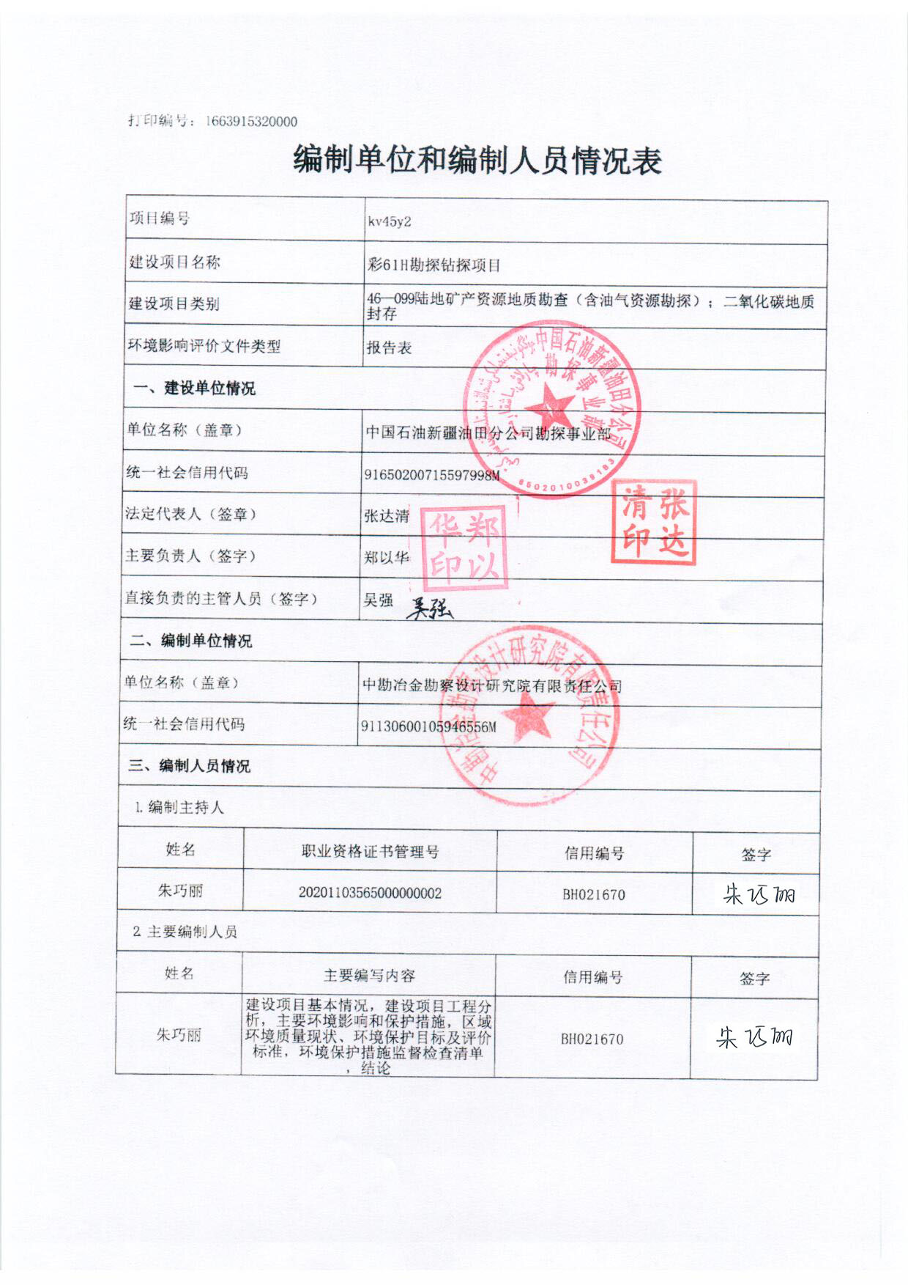

附图1 昌吉回族自治州“三线一单”环境管控单元分类图
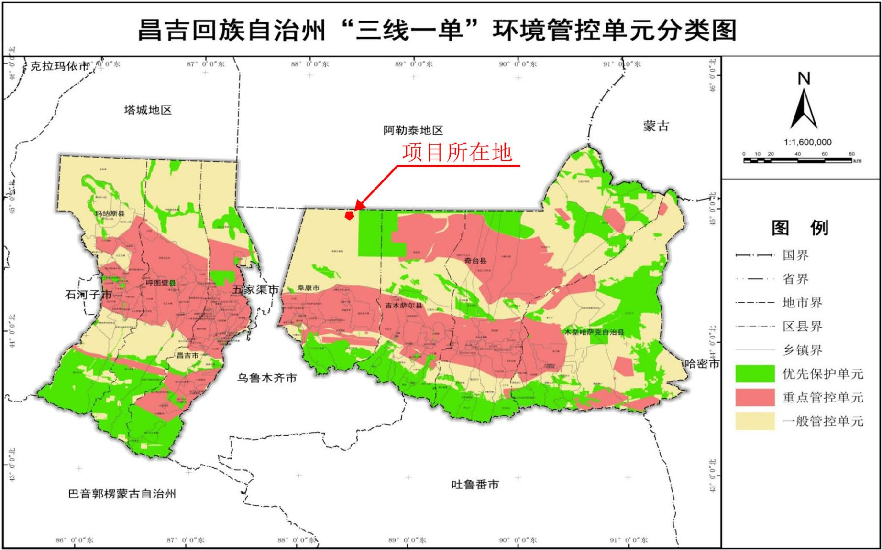

附图2 地理位置示意图
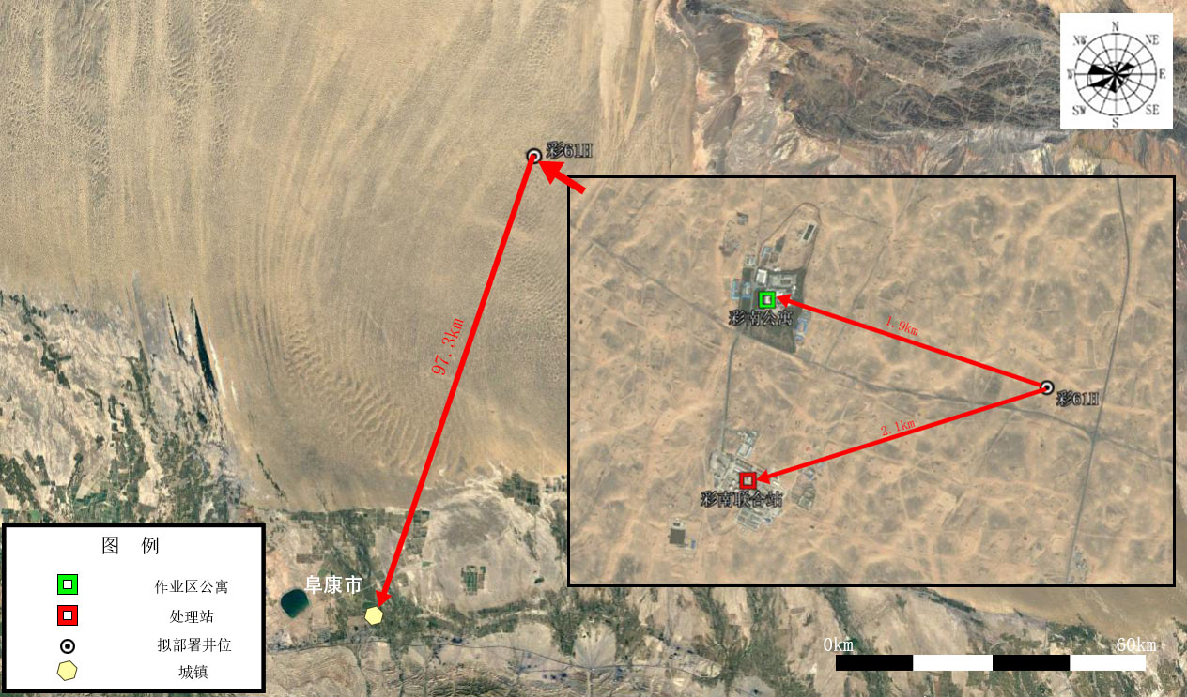

附图3 钻井井场平面布置图
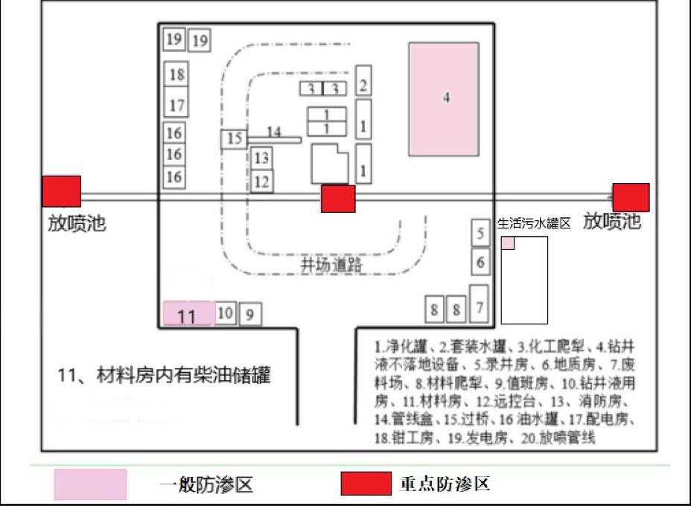

附图4 试油期平面布置图

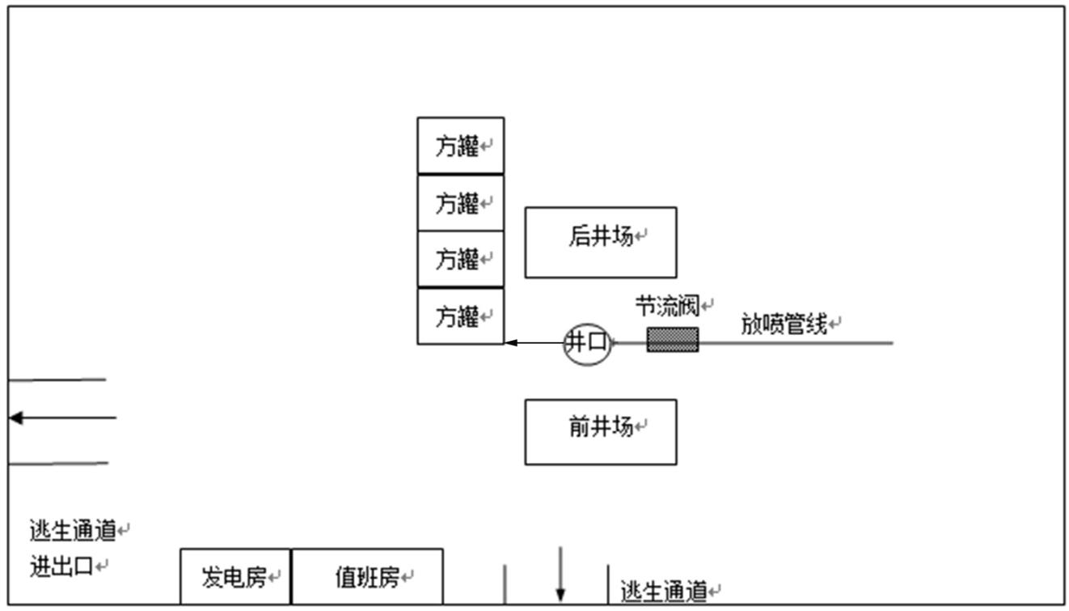

附图5 井身结构示意图

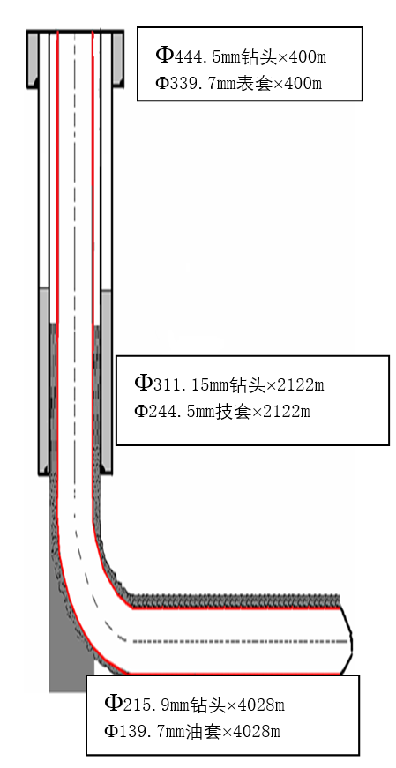

附图6 植被类型图
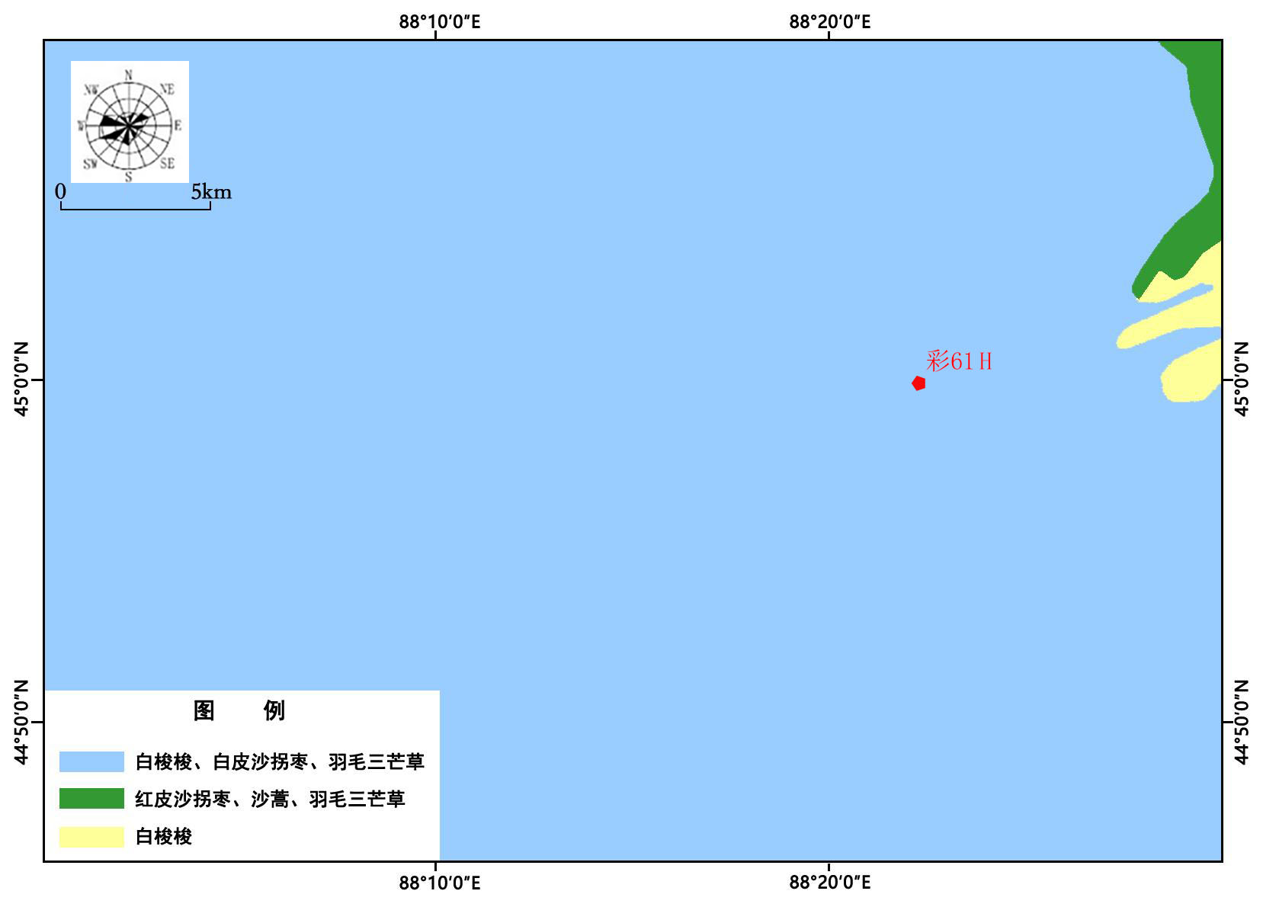

附图7 土地利用现状图
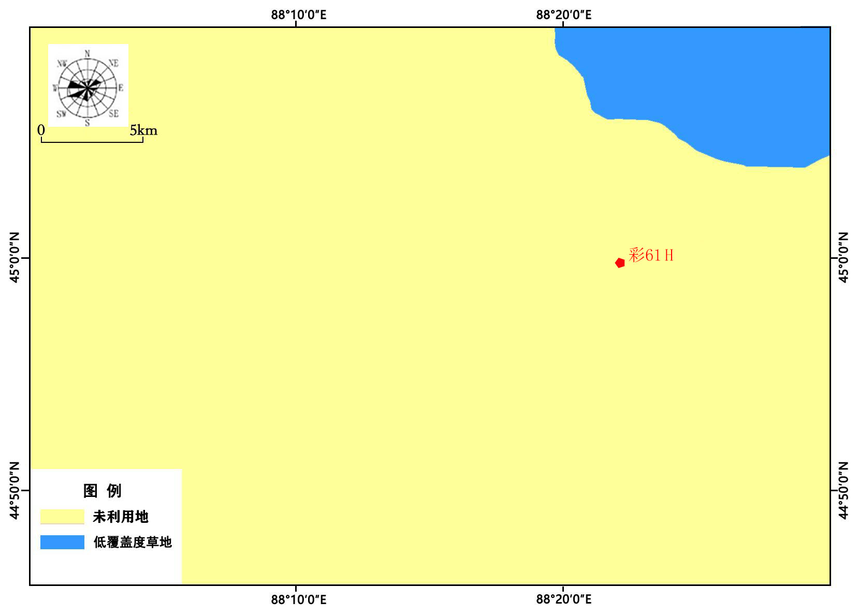

附图8 土壤类型图
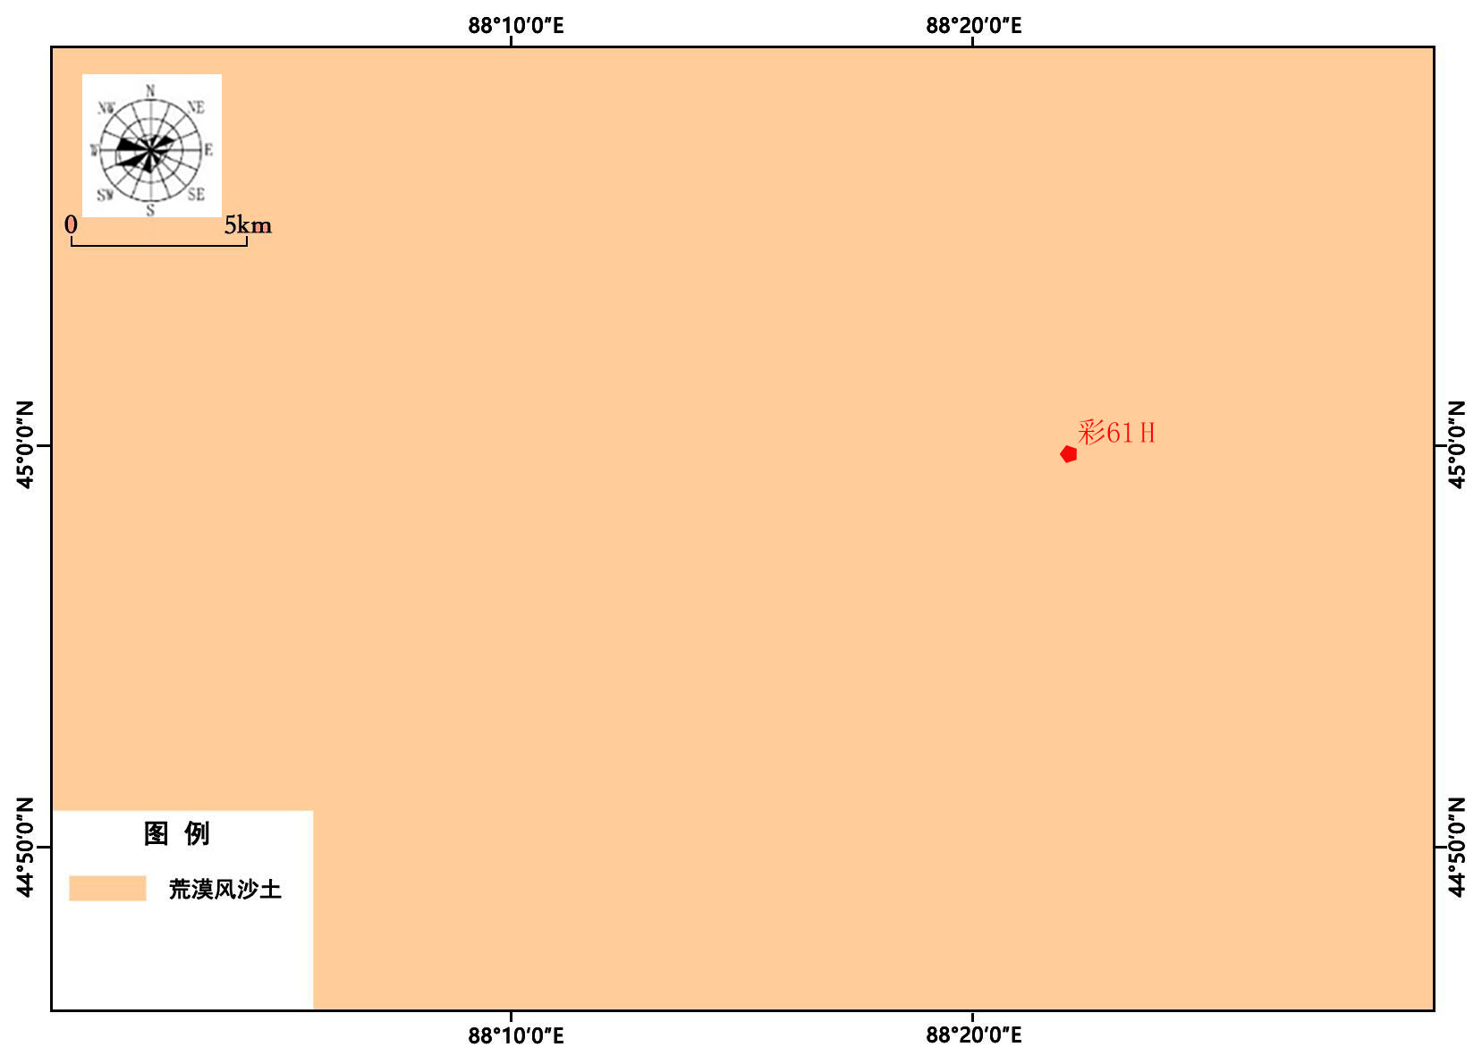

附图9 土地沙化现状
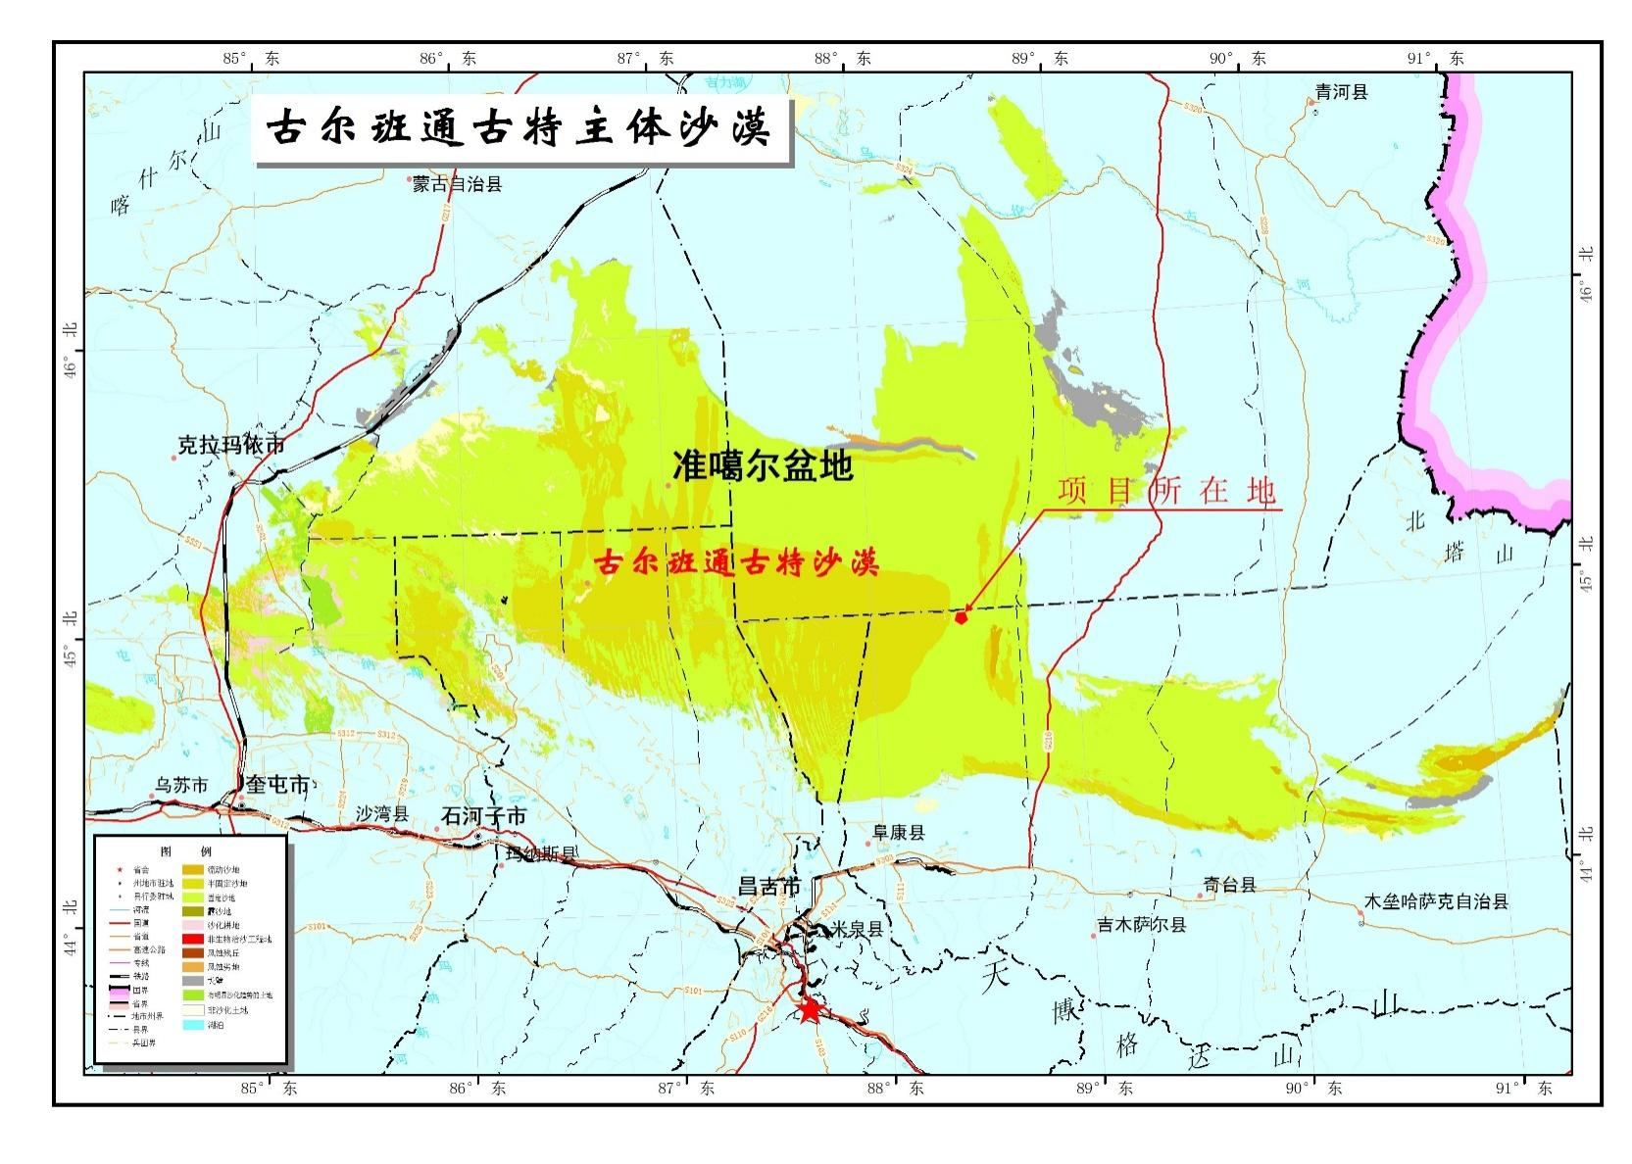

附图10 现场踏勘照片
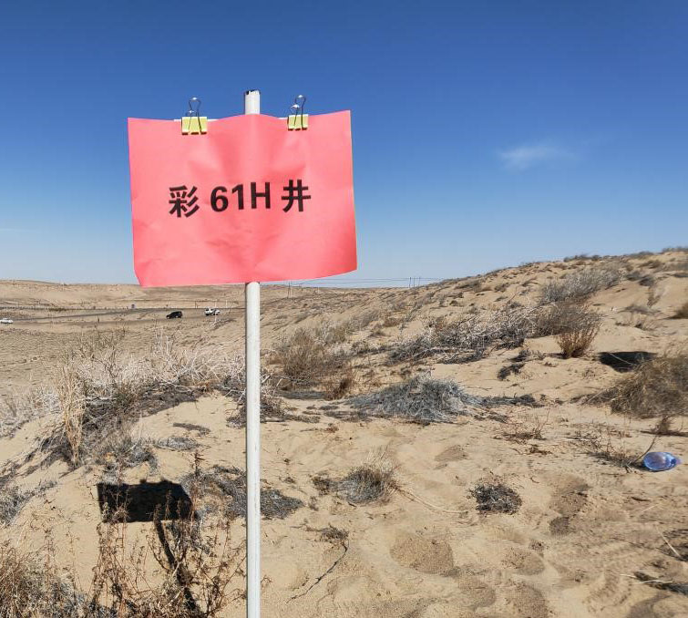
彩61H井井位处
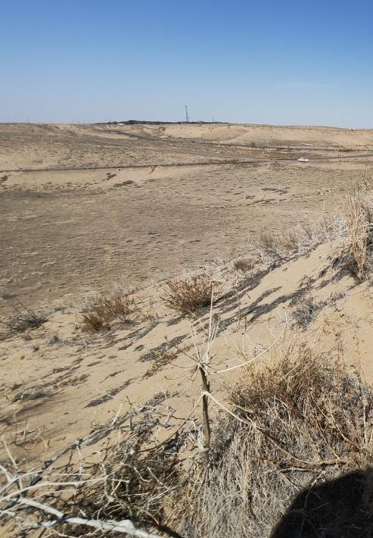
井口周边

附件1 委托书

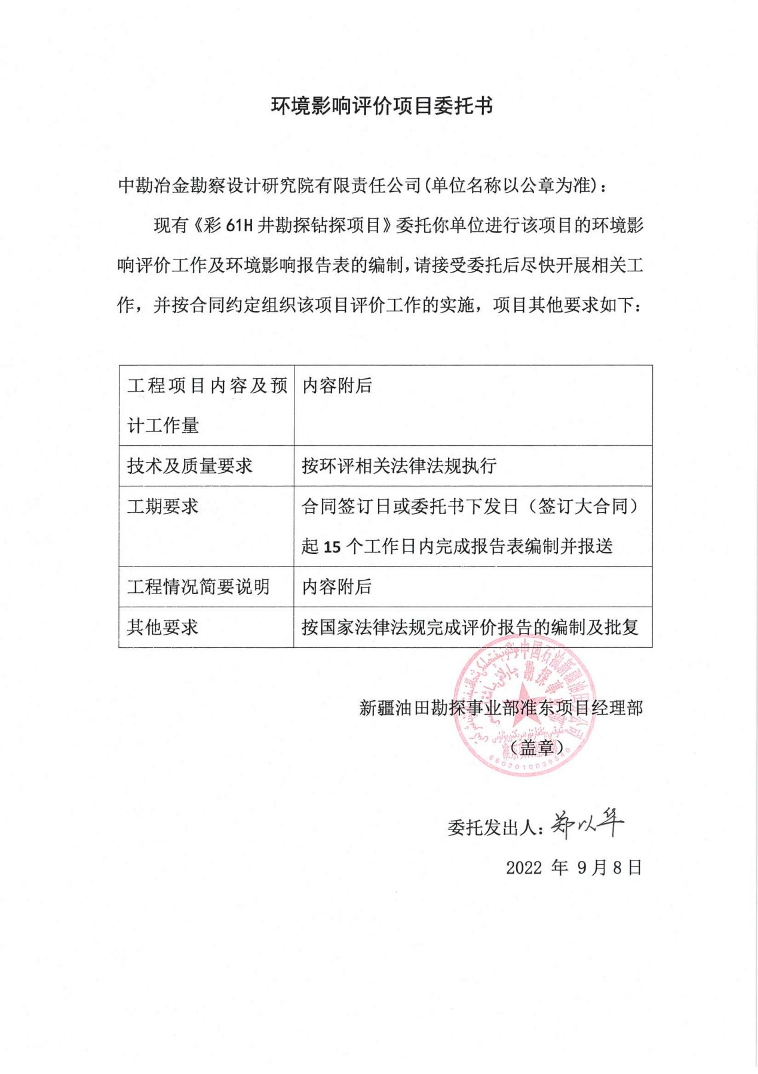

彩61H勘探钻探项目
环 境 影 响 报 告 表

专家函审意见
修
改
说
明

建设单位：中国石油新疆油田分公司勘探事业部
编制单位：中勘冶金勘察设计研究院有限责任公司
编制时间：二〇二二年十月
昌吉回族自治州生态环境局：
我单位按照专家提出的宝贵意见对报告表相关内容进行了补充、修改、完善，具体内容如下：
1、朱彬专家意见：
（1）结合区域生态环境现状，根据照片显示，项目占地范围内涉及梭梭？若涉及评价则分析施工期如何避让；完善施工结束后项目区临时占地恢复措施。
修改说明：根据现场调查情况，项目占地范围内确有梭梭，已根据梭梭分布情况提出施工期避让措施，详见报告报告“五、主要生态环境保护措施——1、生态环境保护措施——（1）生态环境保护——①工程避让措施”。施工结束后对临时占地进行平整，向相关部门缴纳占地补偿费，详见报告“五、主要生态环境保护措施——1、生态环境保护措施——（1）生态环境保护——③恢复措施”。
（2）核实项目钻井期间及试油期间用水量，补充钻井液配置用水量。
修改说明：经与建设单位核实，钻试期间使用水基钻井液930m³，新鲜用水335m³（洗井用水、生活用水），钻井液由钻井液公司统一配置，成品用罐车拉运至井场，不在现场配置。详见报告“二、建设内容——施工方案——1、钻井施工方案——（2）钻井工程——④钻井液体系”。
（3）核实项目占地面积，一般情况下勘探井完成钻探后根据油气资源情况确定后续是否进行开发，若无利用价值则永久封井，因此建议评价结合勘探完成后的利用价值，核实项目是否设置永久占地，针对项目临时占地建议给出临时占地征用时间，说明目前临时占地是否办理了征地手续。
修改说明：经与建设单位核实，项目设计临时占地面积为14200m²，不涉及永久占地。根据试油结果决定新钻井是否转为生产井，若可转为生产井，则应当在产能开发建设前开展其环境影响评价工作，若不具备转产条件，则应封井，封井时要根据《废弃井封井回填技术指南（试行）》、《废弃井及长停井处置指南》（SY/T 6646-2017）、《矿山生态环境保护与恢复治理技术规范（试行）（HJ 651—2013）》以及《陆上石油天然气开采业绿色矿山建设规范（DZ/T0317—2018）》等执行封井措施，详见报告“五、主要生态环境保护措施——运营期生态保护措施”。在项目开工建设前应向相关部门办理临时占地手续，取得占地手续后方可开工建设，征地时限通常为两年，详见报告“五、主要生态环境保护措施——1、生态环境保护措施——（1）生态环境保护——④补偿措施”以及“三、生态环境现状、保护目标及评价标准——生态保护目标——生态评价等级判定依据”。
（4）补充项目与《新疆维吾尔自治区重点行业环境准入条件（修订）》（新环发[2017] 1号）符合性。结合《废弃井封井回填技术指南（试行）》《矿山生态环境保护与恢复治理技术规范（试行）（HJ 651-2013）》《陆上石油天然气开采业绿色矿山建设规范（DZ/T0317-2018）》《废弃井及长停井处置指南》（SY/T6646-2017）要求，补充完善封闭井生态恢复措施和要求。
修改说明：已补充项目与《新疆维吾尔自治区重点行业环境准入条件（修订）》（新环发〔2017〕 1号）符合性分析，详见报告“一、建设项目基本情况——相关环保政策”。封井时根据《废弃井封井回填技术指南（试行）》、《废弃井及长停井处置指南》（SY/T 6646-2017）、《矿山生态环境保护与恢复治理技术规范（试行）（HJ 651—2013）》以及《陆上石油天然气开采业绿色矿山建设规范（DZ/T0317—2018）》补充完善封闭井生态恢复措施和要求，详见报告“五、主要生态环境保护措施——运营期生态保护措施”。
（5）沙区开发建设项目是指在沙漠、戈壁、沙地、沙化土地和潜在沙化土地上实施的开发建设项目，主要包括在沙区范围内开发的工业、农业、畜牧业、能源、水利、交通、城市建设、旅游、自然资源等建设项目，报告表应按照《防沙治沙法》和《关于加强沙区建设项目环境影响评价工作的通知》（新环环评发[2020]138号）要求，细化项目实施过程中对沙化土地产生的影响及防沙治沙措施（具体措施），并纳入环保投资和监督检查内容。
修改说明：针对项目实施过程中对沙地的生态环境影响分析见报告“四、生态环境影响分析——1、生态环境影响分析——（4）土地沙化影响分析”，对于项目实施过程中的防沙治沙措施详见报告“五、主要生态环境保护措施——1、生态环境保护措施——（2）防沙治沙措施”，并将防沙治沙措施纳入环保投资（见报告“五、主要生态环境保护措施——环保投资——表15环保治理设施环保投资表”）以及生态环境保护措施监督检查清单。
（6）说明工程占地中，是否需要砍伐植被，如有，说明面积及植被类型；建议细化草地类型、等级。
修改说明：项目施工过程中根据现场植被实际情况进行避让，避开植被茂密区域进行施工，是否砍伐植被根据建设实际情况确定，但在项目施工前建设单位应向相关部门办理临时用地相关手续，并缴纳植被恢复费用。项目占地为其他草地，根据《土地利用现状分类》（GB/T 21010—2017）相关要求，其他草地属于未利用地，未进行等级划分。
2、李建专家意见：
（1）补充政策文件，关于加强生态保护红线管理的通知，今年8月的文件。
修改说明：本项目占地不占用生态红线范围，不涉及《自然资源部 生态环境部 国家林业和草原局关于加强生态保护红线管理的通知（试行）》（自然资源发〔2022〕142号），已补充政策文件分析至报告“一、建设项目基本情况——其他符合性分析——生态保护红线”。
（2）补充项目区域内外自治区Ⅰ级保护植物——梭梭的现状情况，本项目会破坏多少，提出有针对性的具体保护措施和在环保投资中体现。
修改说明：根据现场调查，项目占地范围内植被盖度约5%，在施工过程中根据现场植被实际情况进行避让，是否砍伐植被根据建设实际情况确定，但在项目施工前建设单位应向相关部门办理临时用地相关手续，并缴纳植被恢复费用。针对占地范围内外的植被保护，报告从避让、减缓、补偿以及防沙治沙四个方面提出保护要求，详见报告“五、主要生态保护措施——1、生态环境保护措施——（1）生态保护措施、（2）防沙治沙措施”。
3、杨永虎专家意见：
（1）更新项目建设与《新疆维吾尔自治区矿产资源总体规划（2021-2025）》的符合性分析内容。
修改说明：目前《新疆维吾尔自治区矿产资源总体规划（2021-2025）》仅发布规划文件，规划审查文件以及规划环评目前处于正在审查阶段尚未发布相关文号。目前仅根据规划文件相关要求进行修改，见报告“一、建设项目基本情况——规划及规划环境影响评价符合性分析”。
（2）细化项目建设与《新疆维吾尔自治区煤炭石油天然气开发环境保护条例》、《关于进一步加强石油天然气行业环境影响评价管理的通知》、《新疆生态环境保护“十四五”规划》和《昌吉州生态环境保护“十四五”规划》符合性分析内容，即给出项目建设与上述规划中相关条款的符合性分析内容；如后期根据油田开发要求转入开采井，补充后期进行环境影响评价的要求。
修改说明：已细化项目建设与《石油天然气开采业污染防治技术政策》、《新疆维吾尔自治区煤炭石油天然气开发环境保护条例》、《关于进一步加强石油天然气行业环境影响评价管理的通知》、《新疆维吾尔自治区重点行业环境准入条件（修订）》、《新疆生态环境保护“十四五”规划》和《昌吉州生态环境保护“十四五”规划》的相关要求。符合性分析，详见报告“一、建设项目基本情况——与生态环境保护法律法规的符合性分析”。试油作业结束后，如该井具备商业开采价值，则对其进行关井，后期根据油田开发要求转为开采井，若转为生产井需另行办理环评手续，在取得环评手续后方可进行施工。详见报告：“二、建设内容——3、完井施工方案”。
（3）核实项目占地面积，根据报告介绍，本次评价给出的占地面积全部为临时占地面积，一般情况下勘探井完成钻探后根据油气资源情况确定后续是否进行开发，若无利用价值则永久封井，因此建议评价结合勘探完成后的利用价值，核实项目是否设置永久占地，针对项目临时占地建议给出临时占地征用时间，说明目前临时占地是否办理了征地手续；
修改说明：根经与建设单位核实，项目设计临时占地面积为14200m²，不涉及永久占地。根据试油结果决定新钻井是否转为生产井，若可转为生产井，则应当在产能开发建设前开展其环境影响评价工作，若不具备转产条件，则应封井，封井时要根据《废弃井封井回填技术指南（试行）》、《废弃井及长停井处置指南》（SY/T 6646-2017）、《矿山生态环境保护与恢复治理技术规范（试行）（HJ 651—2013）》以及《陆上石油天然气开采业绿色矿山建设规范（DZ/T0317—2018）》等执行以下封井措施，详见报告“五、主要生态环境保护措施——运营期生态保护措施”。在项目开工建设前应向相关部门办理临时占地手续，取得占地手续后方可开工建设，征地时限通常为两年，详见报告“五、主要生态环境保护措施——1、生态环境保护措施——（1）生态环境保护——④补偿措施” 以及“三、生态环境现状、保护目标及评价标准——生态保护目标——生态评价等级判定依据”。
（4）核实项目钻井期间及试油期间用水量，补充钻井液配置用水量，核实生活污水收集方式及处置去向；项目区距离吉木萨尔县城较远，其排水均依托县城，应从运输距离上分析其可信性，能否就近拉运处置？（如彩南作业区）
修改说明：经与建设单位核实，钻试期间使用水基钻井液930m³，新鲜用水335m³（洗井用水、生活用水），钻井液由钻井液公司统一配置，成品用罐车拉运至井场，不在现场配置，施工期间不因钻井液配置造成用水量增加。详见报告“二、建设内容——施工方案——1、钻井施工方案——（2）钻井工程——④钻井液体系”。经与建设单位核实，结合相邻勘探井实施情况，施工期产生的生活污水拉运至吉木萨尔县污水处理厂处理。
（5）核实试油过程中伴生气排放量，一般情况下试油过程均会连续排放伴生气，本次评价给出的伴生气为偶尔排放，需要核实，完善本项目试油过程中伴生气燃烧污染物排放情况分析；
修改说明：本项目为矿产资源地质勘探项目，目的是为了获取地层油气藏参数，以期新的油气藏发现。需试油结束后才能获取相关油气成分等数据，未试油的情况下伴生气产量以及伴生气的具体成分未知，伴生气主要成分为甲烷和乙烷，完全燃烧产生CO₂和水蒸汽，以上两种物质不属于污染物，且随着钻试结束，伴生气停止产生，因此伴生气的排放属于阶段性排放不存在长期排放的情况。评价将伴生气描述为阶段性排放，是指在伴生气仅在钻试期间排放，随着钻试工程的结束而停止，为避免造成歧义，现已对描述进行修改详见报告“四、生态环境影响分析——3、大气环境影响分析”。
（6）结合区域生态环境现状，评价给出项目占地范围内涉及梭梭，评价应分析施工期如何避让或者移栽；完善施工结束后项目区临时占地恢复措施（占用的梭梭如何恢复？）；完善环境监测计划，其钻井区域建议补充施工结束后土壤监测内容，明确生态恢复目标。
修改说明：在施工过程中根据现场植被实际情况进行避让，在项目施工前建设单位应向相关部门办理临时用地相关手续，并缴纳植被恢复费用。针对占地范围内外的植被的保护，报告从避让、减缓、补偿以及防沙治沙四个方面提出保护要求，详见报告“五、主要生态保护措施——1、生态环境保护措施——（1）生态保护措施、（2）防沙治沙措施”。已补充钻试工程结束后验收时对土壤监测的要求，详见报告“五、主要生态保护措施——其他——施工期环境保护行动计划”。
（7）核实项目投资及环保投资，环保投资建议补充占地补偿及破坏保护植被补偿投资，规范报告附图；校核报告前后不一致内容。
修改说明：经与建设单位核实，项目投资约为1400万元，已将占地补偿费用纳入环保投资，环保投资约137.4万元，详见报告“五、主要生态保护措施——环保投资”，并补充土地利用类型图，植被类型图以及土壤类型图，详见报告附图6、附图7、附图8。
4、燕鹏专家意见
（1）核实与项目有关的相关专项规划情况，本项目环评时段已超出《新疆维吾尔自治区矿产资源总体规划（2016—2020 年）》时限，对于规划的符合性分析内容也不符合报告表编制技术指南的要求。
修改说明：目前《新疆维吾尔自治区矿产资源总体规划（2021-2025）》仅发布规划文件，规划审查文件以及规划环评目前处于正在审查阶段尚未发布相关文号。目前仅根据规划文件相关要求进行修改，见报告“一、建设项目基本情况——规划及规划环境影响评价符合性分析”。
（2）细化相关生态环境保护法律法规政策的符合性分析内容，应结合项目实际情况对照法律法规政策中相关的具体内容进行符合性分析。补充《陆上石油天然气开采业绿色矿山建设规范》、《石油天然气开采业污染防治技术政策》符合性分析。
修改说明：已补充《陆上石油天然气开采业绿色矿山建设规范》、《石油天然气开采业污染防治技术政策》符合性分析，并对具体内容进行分析，详见报告“一、建设项目基本情况——生态环境保护法律法规的符合性分析”。
（3）完善项目背景情况介绍。
修改说明：已补充项目背景介绍详见报告“二、建设内容——项目组成及规模”。
（4）完善项目组成表内容，环保工程遗漏施工期废气环保工程、固废环保工程内容不全、放喷设施与报告内容不一致。放喷池为什么要预留，报告应明确是否建设。
修改说明：已补充伴生气、钻井岩屑、危险废物至环保工程，见报告“二、建设内容——工程组成一览表”。井喷事故属于井场偶发性事故，发生概率较低，预留位置可减少项目实施对土壤造成的扰动，减少土方堆积避免扬尘的出现。井控装置意在监测井下压力，当井下压力异常并不可控时，有充足时间调用井场挖机挖设应急放喷池并做好防渗工作。井喷事故属于井场偶发性事故，发生概率较低，预留位置可减少项目实施对土壤造成的扰动，减少土方堆积避免扬尘的出现。因此预留放喷池位置，待需要时建设。
（5）完善施工工艺流程图，包括钻前准备、钻井、试油、完井等全部过程。
修改说明：已补充工艺流程图，钻前工程（井场平整、铺垫、设备井场及安装），钻井、石油产污情况、完井。详见报告“二、建设内容——工艺流程和产污环节示意图”。
（6）补充勘探井基本数据内容，应包括井深、地质情况、目的层、完井方式、完钻原则、井代码、井型等内容。
修改说明：已补充勘探井基本数据，详见报告“二、建设内容——拟部署勘探井情况一览表”。
（7）补充植被类型、土地利用类型等生态图件。
修改说明：已补充土地利用类型图，植被类型图以及土壤类型图，详见报告附图6、附图7、附图8。
（8）规范报告用语，“地下水、土壤均为Ⅳ类项目”要写明依据的导则内容。
修改说明：已规范报告用语详见报告“三、生态环境现状、保护目标及评价标准——5、区域环境质量现状”，依据的导则内容见报告“三、生态环境现状、保护目标及评价标准——生态保护目标”。
（9）建议补充施工期间车辆尾气污染物排放量计算内容。
修改说明：施工期柴油设备污染物排放情况详见报告“四——生态环境影响分析——3、大气环境影响分析”。
（10）补充钻井期废水源强核算及环境影响分析内容。
修改说明：项目钻井期钻井液100%回收利用，不外排，产生的生活污其排水水质与居民生活污水相近似，污染物产生情况见报告“四——生态环境影响分析——4、水环境影响分析”。
（11）补充钻井期钻井泥浆源强核算及环境影响分析内容。明确钻井泥浆固废属性。
修改说明：钻井现场设不落地设备，钻井泥浆经不落地设备分离，固相为钻井岩屑，液相完全回用于钻井液。钻井进岩屑专用方罐，交由岩屑处置单位负责拉运并进行处理，满足《油气田钻井固体废弃物综合利用污染物控制要求》（DB65/T3997-2017）相关要求后进行综合利用。钻井过程中并无钻井泥浆作为废弃物外排。
（12）细化钻井液不落地系统环保措施分析。
修改说明：钻井液不落地属于井场设备，其工艺流程见报告“五、主要生态环境保护措施——5、固体废物处置措施——（1）钻井岩屑处置措施——图2水基钻井岩屑井场处理工艺流程”。
（13）核实项目是否产生油基钻井液岩屑。
修改说明：已与建设单位核实钻井过程中不使用油基钻井液，无油基岩屑产生。
（14）完善钻井期地下水分区防控措施，补充分区防渗示意图。
修改说明：已补充分区 要求详见报告“四、生态环境影响分析——4、水环境影响分析”以及“五、主要生态环境保护措施——2、水环境保护措施——（2）地下水含水层防护措施”。
（15）根据第4条意见，补充放喷池建设的环境影响分析，明确喷放池的恢复措施。
修改说明：已补充应急放喷池恢复措施详见报告“五、主要生态环境保护措施——6、环境风险防范措施及应急要求——⑤”。
（16）补充钻井期环境监测计划。
修改说明：本项目仅有钻试期，污染物随着施工的结束停止排放，属于阶段性排放，已补充钻试工程结束后验收时对土壤监测的要求，详见报告“五、主要生态保护措施——其他——施工期环境保护行动计划”。
（17）细化施工期环境保护措施，完善施工期环保措施验收要求，明确需要执行的相关标准。
修改说明：已细化施工期保护措施详见报告“五、主要生态保护措施”以及“六、生态环境保护措施监督检查清单”，补充执行标准详见“六、生态环境保护措施监督检查清单”。
（18）按编制技术指南的要求完善报告图件。
修改说明：报告附图附件已按照《建设项目环境影响报告表编制技术指南（生态影响类）》（试行）完善。
（19）本项目在阜康市境内建设，核实报告中关于“吉木萨尔县”的评价内容。
修改说明：已与建设单位核实，生活污水运送至吉木萨尔县污水处理厂，生活垃圾送至吉木萨尔县生活垃圾填埋场。

中勘冶金勘察设计研究院有限责任公司
2022.10.8

专家复核意见
